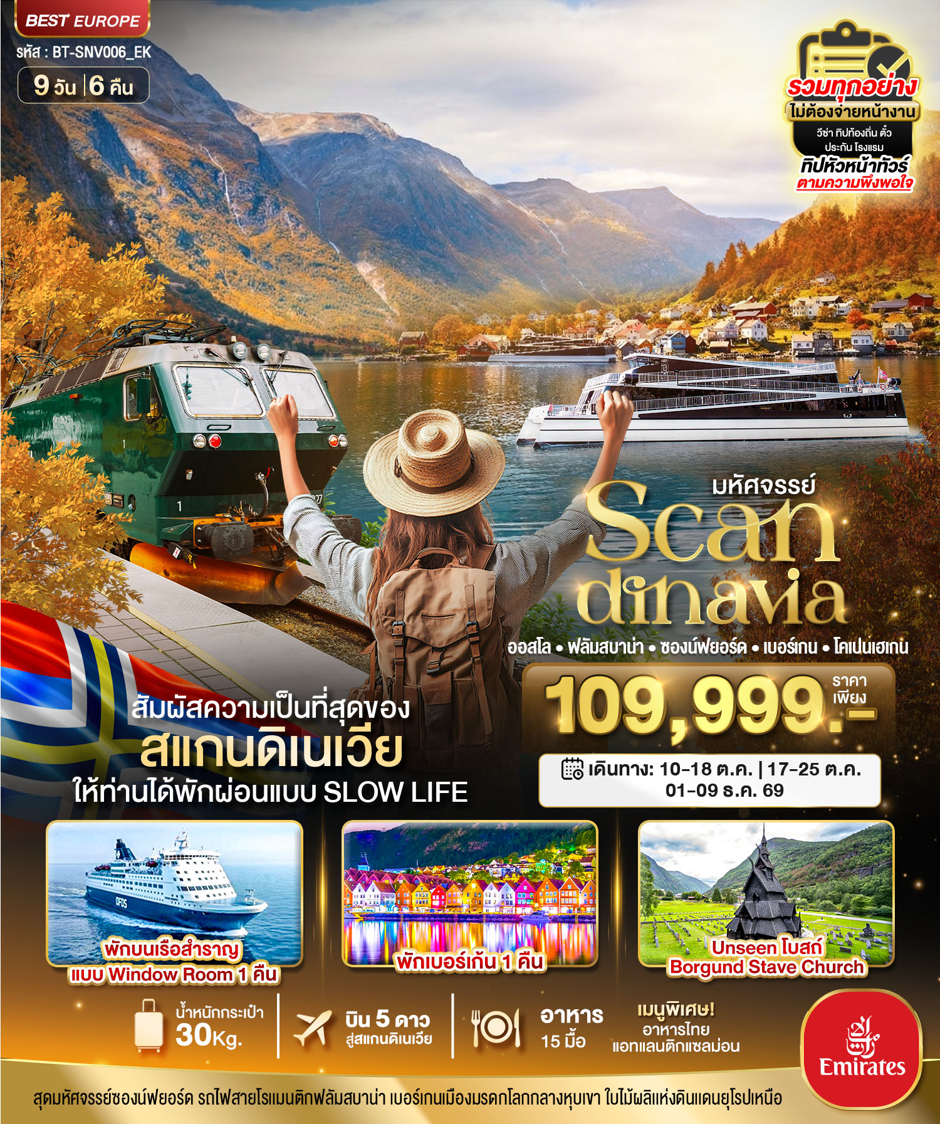
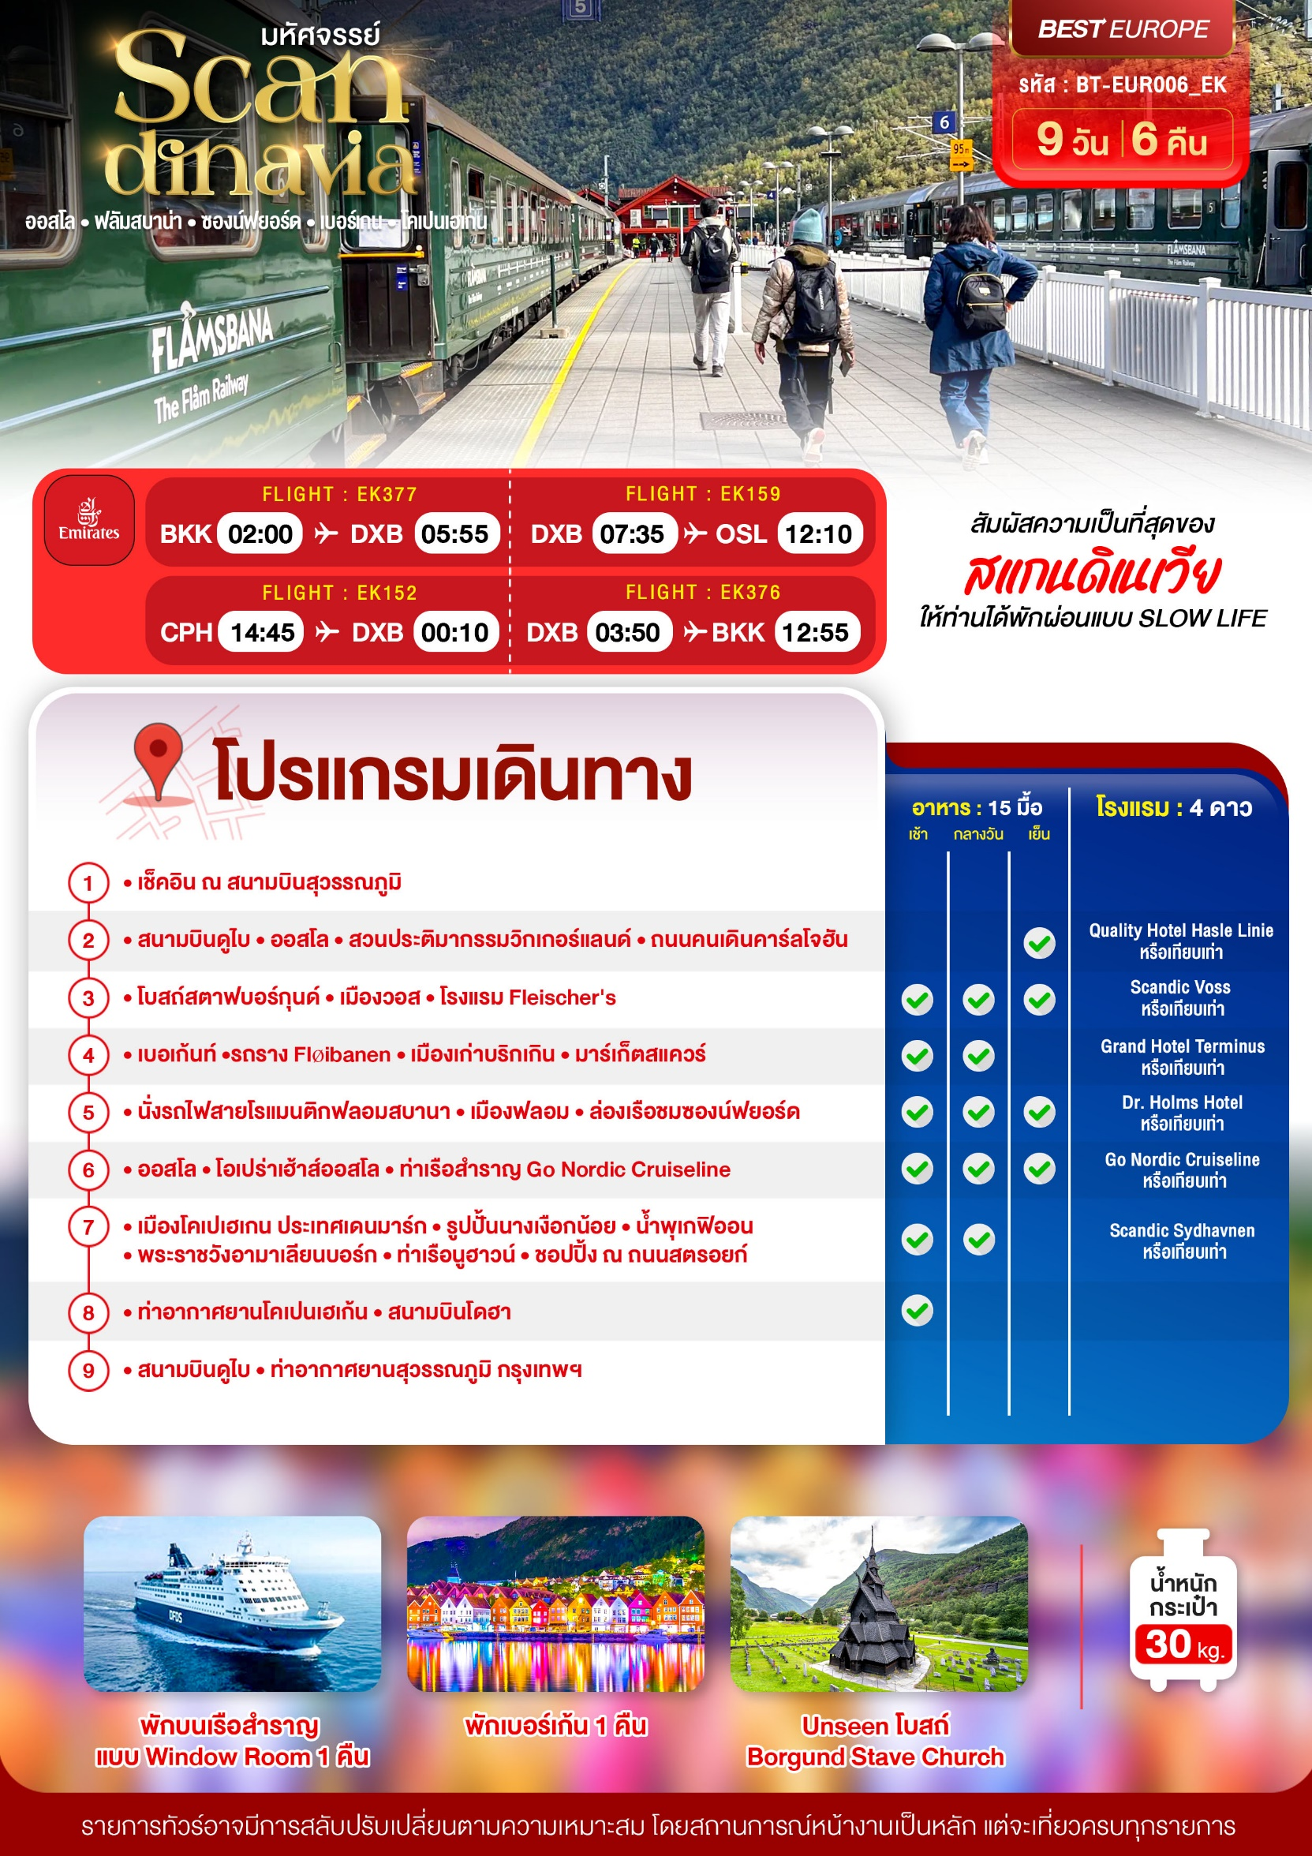
อัตราค่าบริการและเงื่อนไขรายการท่องเที่ยว
วันเดินทาง | จำนวน | ผู้ใหญ่ | เด็กอายุต่ำกว่า 6 ปีพักกับผู้ใหญ่ 1 ท่าน | เด็กอายุต่ำกว่า 6 ปีพักกับผู้ใหญ่ 2 ท่าน (ไม่มีเตียง) | พักเดี่ยวเพิ่ม
10 – 18 ต.ค. 69 | 26+1 | 109,999 | 109,999 | 108,999 | +20,000
17 – 25 ต.ค. 69 | 26+1 | 109,999 | 109,999 | 108,999 | +20,000
1 – 9 ธ.ค. 69 | 26+1 | 109,999 | 109,999 | 108,999 | +20,000
ราคารวม ค่าวีซ่า ทิปไกด์ท้องถิ่น ค่าเข้าแต่ละสถานที่ตามโปรแกรมเรียบร้อยแล้ว
หัวหน้าทัวร์ ไม่บังคับ ขึ้นอยู่ความพอใจของท่าน
รายละเอียดเพิ่มเติม | ราคา
ชั้นธุรกิจ Business Class เพิ่มเงินจากราคาเดิม  ***กรุณาเช็คกับทางเจ้าหน้าที่ก่อนทำการจองค่ะ*** | 110,000-140,000
กรณีที่มีตั๋วเครื่องบินแล้วหักออกจากค่าทัวร์ | 20,000 บาท
*** การันตี 10 ท่านออกเดินทางพร้อมหัวหน้าทัวร์คนไทย***

วันแรก เช็คอิน ณ สนามบินสุวรรณภูมิ
22.00 น. พร้อมกันที่ สนามบินสุวรรณภูมิ ชั้น 4 เคาน์เตอร์สายการบินเอมิเรตส์ (Emirates)โดยมีเจ้าหน้าที่อำนวยความสะดวกแก่ทุกท่าน
วันที่สอง โดฮา • ออสโล • สวนประติมากรรมวิกเกอร์แลนด์ • ถนนคนเดินคาร์ลโจฮัน (-/-/เย็น)
02.15 น. ออกเดินทาง สู่เมืองดูไบ โดยเที่ยวบินที่ EK377 บริการอาหารและเครื่องดื่มบนเครื่อง
06.00 น. เดินทางถึง ท่าอากาศยานนานาชาติดูไบ (เพื่อรอเปลี่ยนเครื่อง)
07.30 น. ออกเดินทางสู่ เมืองออสโล ประเทศนอร์เวย์ โดยเที่ยวบินที่ EK159
12.35 น. เดินทางถึง สนามบินออสโล การ์เดอร์มอน ผ่านพิธีตรวจคนเข้าเมืองและศุลกากร ** เวลาท้องถิ่นช้ากว่าประเทศไทยประมาณ 5-6 ชั่วโมง **

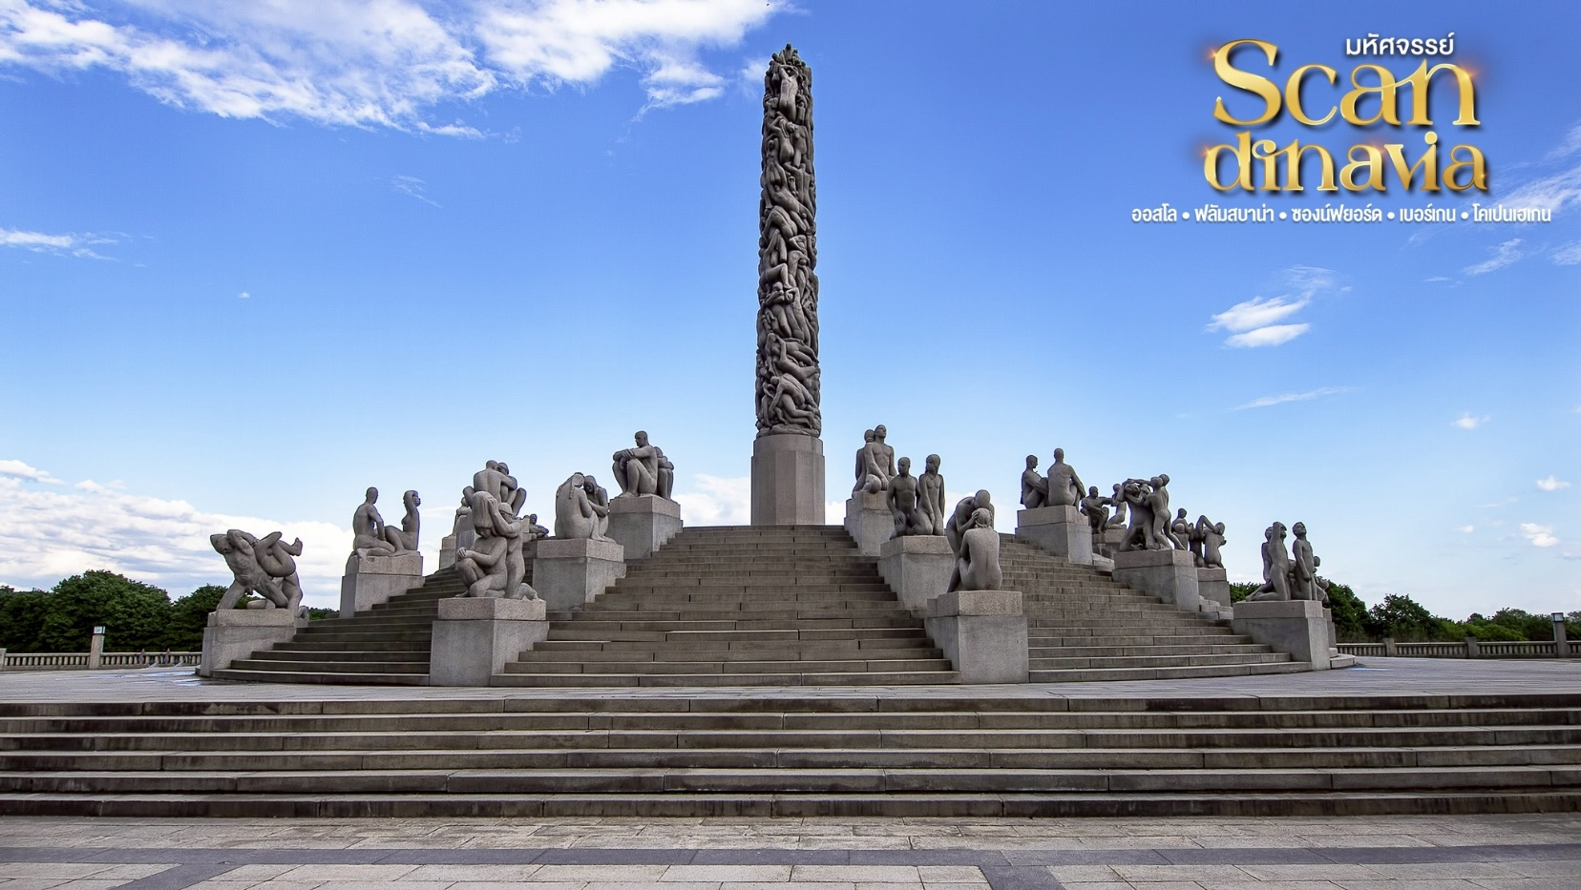
จากนั้น ชม สวนประติมากรรมวิกเกอร์แลนด์ (Vigeland Sculpture Park) ตั้งอยู่ในเขตอุทยาน Frogner เป็นสวนประติมากรรมที่ใหญ่ที่สุดในโลก โดดเด่นไปด้วยผลงานรูปแกะสลักหินและรูปหล่อสำริดจำนวนมากกว่า 200 ชิ้นงาน ที่น่าทึ่งคือ ผลงานทั้งหมดนั้นสรรสร้างโดยศิลปิน Gustav Vigeland เพียงคนเดียว แสดงให้เห็นถึงความทุ่มเทของตัวศิลปินเป็นอย่างมาก โดยใช้เวลาในการสร้างรวม 22 ปีเลยทีเดียว

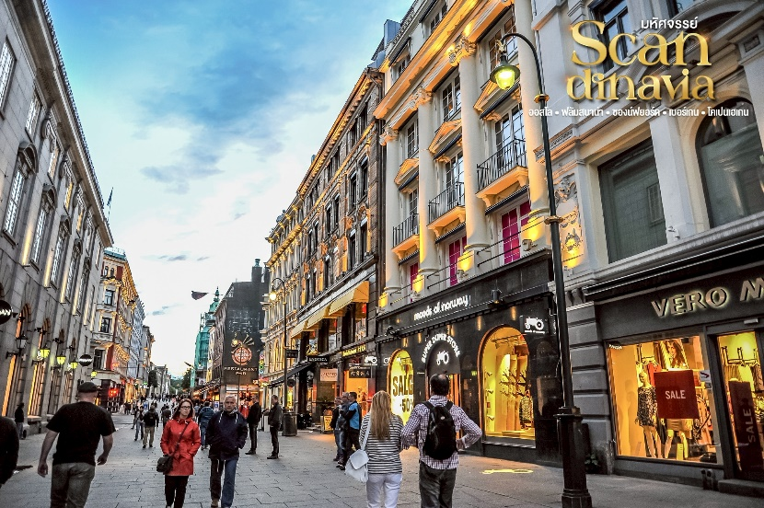
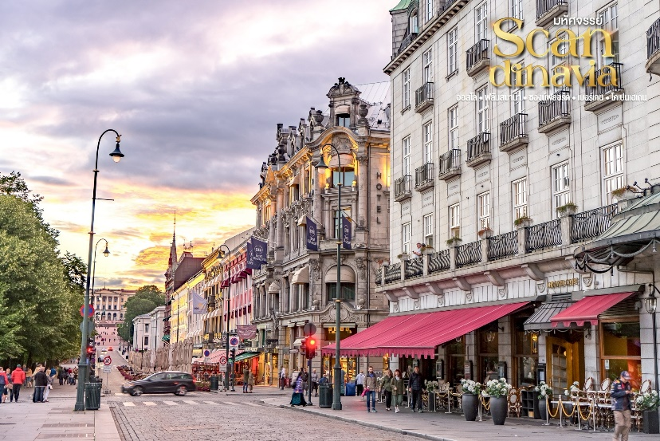
อิสระช้อปปิ้ง ณ ถนนคนเดินคาร์ลโจฮัน (Karl Johan street) แหล่งช้อปปิ้งที่มีชื่อเสียงที่สุดของนอร์เวย์ ตั้งอยู่กลางกรุงออสโล มีสินค้าทุกสิ่งอย่างให้ได้เลือกช้อป ของฝากของขวัญที่น่าซื้อก็คือ ผลิตภัณฑ์จากขนสัตว์ น้ำมันปลา เนยแข็งเทียนไข และของที่ระลึก เช่น เรือไวกิ้ง หรือตุ๊กตา Troll ตุ๊กตาพื้นบ้านของนอร์เวย์ เครื่องครัว พวงกุญแจ เป็นต้น สินค้าและ ของที่ระลึกต่างๆ ราคาค่อนข้างสูง เนื่องจาก นอร์เวย์เป็นอีกหนึ่งประเทศที่มีค่าครองชีพสูงที่สุดในโลก แต่ก็ จะมีช่วงลดราคาสินค้าปีละ 2 ครั้ง ได้แก่ ช่วงเดือนมกราคม-กุมภาพันธ์และเดือนมิถุนายน - กรกฎาคมซึ่งจะลด 50-70 เปอร์เซ็นต์เลยทีเดียว

เย็น บริการอาหารเย็น ณ ภัตตาคารอาหารจีน
ที่พัก Quality Hotel Hasle Linie หรือเทียบเท่าระดับเดียวกัน
(โรงแรมที่นำเสนอเป็นโรงแรมเสนอเบื้องต้นเท่านั้น ชื่อโรงแรมที่ท่านพักทางบริษัทจะทำการแจ้งพร้อมใบนัดหมาย 5-7 วันก่อนเดินทาง ขอสงวนสิทธิ์ในการปรับเปลี่ยนที่พัก ไปพักเมืองใกล้เคียงกรณีติดงานแฟร์หรือมีเทศกาล)
วันที่สาม โบสถ์สตาฟบอร์กุนด์ • เมืองวอส • โรงแรม Fleischer's (เช้า/กลางวัน/เย็น)

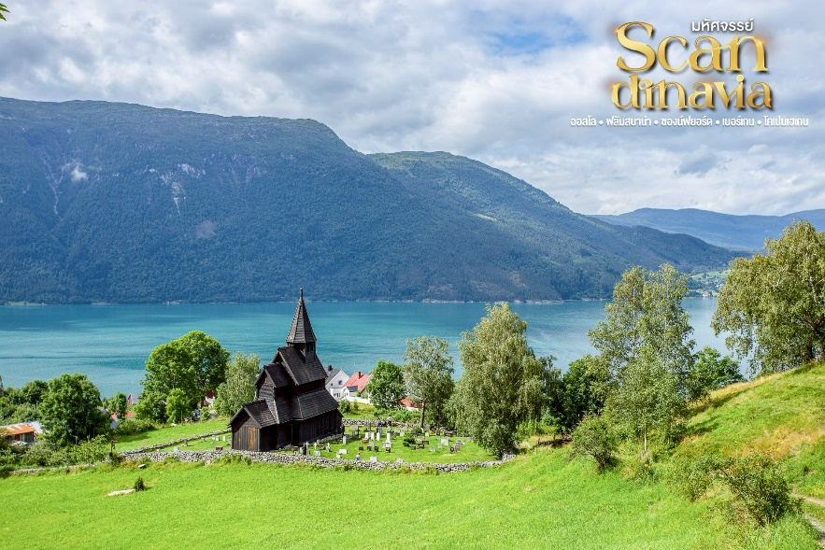
เช้า บริการอาหารเช้า ณ ห้องอาหารโรงแรม
จากนั้น พาท่านเดินทางสู่ เมืองเลอร์ดาล (Lærdal) (ใช้เวลาเดินทางประมาณ 4 ชม.) เมืองแสน Unseen ของประเทศ ที่ซ่อนตัวอยู่ในหุบเขาและสายธารในสวยงาม และเป็นหนึ่งในเส้นทางที่มีอุโมงค์สำหรับรถยนต์ที่ยาวที่สุดในโลกให้ท่านสัมผัสอีกด้วย โดยมีความยาวถึง 24.51 กิโลเมตร

กลางวัน รับประทานอาหารกลางวัน ณ ภัตตาคารอาหารท้องถิ่น
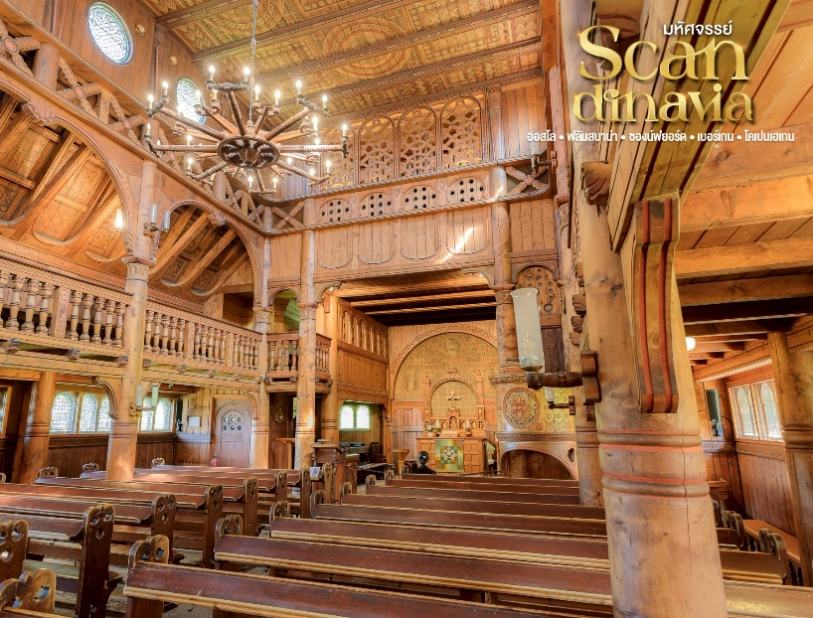
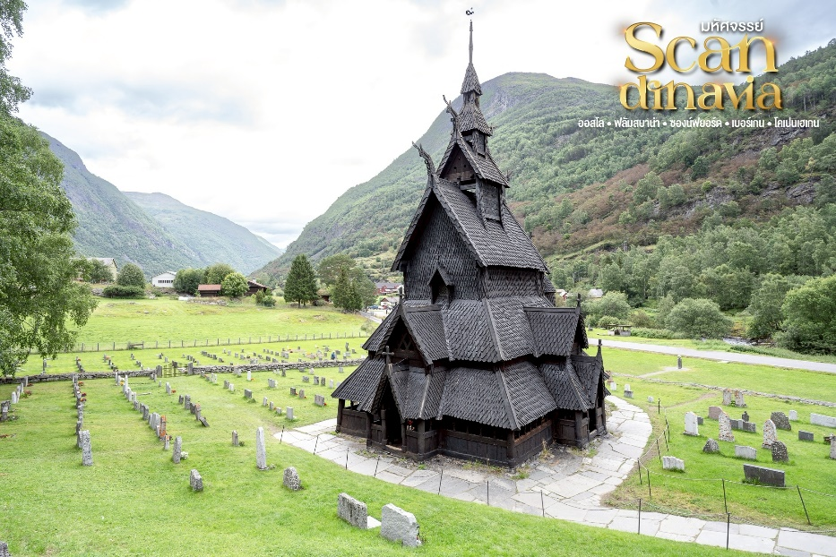
จากนั้น พาท่านถ่ายรูปกับ โบสถ์สตาฟบอร์กุนด์ (Borgund Stave Church) โบสถ์คริสต์สไตล์นอร์ดิกแบบดั้งเดิมที่เก่าแก่ที่สุดสร้างขึ้นราวปี 1200 ถือเป็นสถานที่สุด Unseen และแปลกตาจากโบสถุทุกที่ในโลกจนดิสนีย์นำไปเป็นแรงบรรดาลใจในการสร้างโบสถ์ในภาพยนต์เอนิเมชั่นเรื่อง Frozen ภายในโบสถ์จะค่อนข้างมืด เนื่องจากแทบจะไม่มีหน้าต่างเลย เนื่องจากมีความเชื่อว่าจะเป็นทางเข้าของสิ่งชั่วร้าย นอกจากนั้นอีกความพิเศษคือ จะมีการผสมผสานความเชื่อของเทพนอร์ธ เช่น โอดิน และธอร์ อยู่ในโบสถ์คริสต์แห่งนี้ด้วย นับเป็นที่เดียวในโลกเลยก็ว่าได้ โดยในปัจจุบันได้ถูกแปรเปลี่ยนเป็นพิพิธภัณฑ์ และได้มีการสร้างโบสถ์ใหม่ไว้ในบริเวณใกล้เคียงกัน

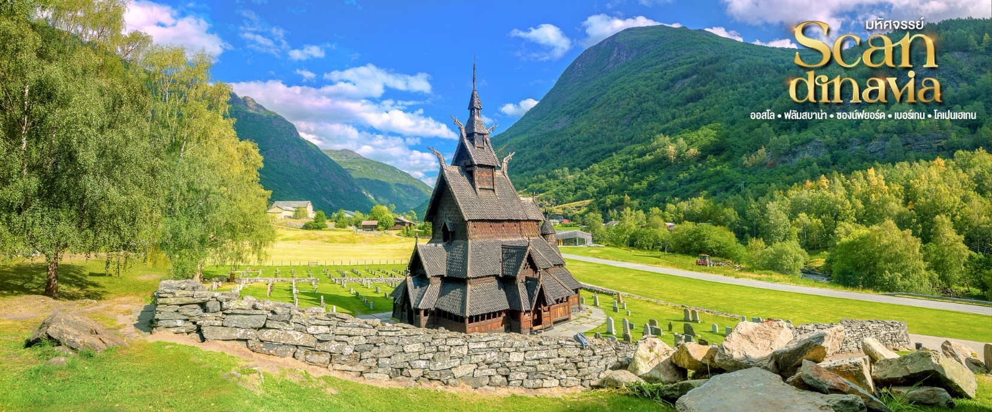

เดินทางสู่ เมืองวอส (Voss) (ใช้เวลาเดินทางประมาณ 2 ชม.) เมืองสกีรีสอร์ทแสนสวยของประเทศนอร์เวย์เมืองน่ารักริมทะเลสาบที่ซึ่งรัชกาลที่ 5 เคยเสด็จมาประทับเมื่อคราวเสด็จประพาสยุโรปในปี 1907

ชม โรงแรม Fleischer's Hotel ตั้งอยู่ ใกล้กับทะเลสาบ Lake Vangsvatnet ที่ติดกับสถานีรถไฟสถานีวอส โรงแรมเปิดดำเนินการมาตั้งแต่ปี ค.ศ.1864 มีอายุกว่า 150 ปี โดยคนในตระกูล Fleischer สืบต่อกันมาได้กว่า 5 รุ่นชั่วคนแล้ว ไม่ได้เปลี่ยนมือให้เจ้าของอื่นคนนอก เป็นหนึ่งโรงแรมในกลุ่ม Historical Hotel
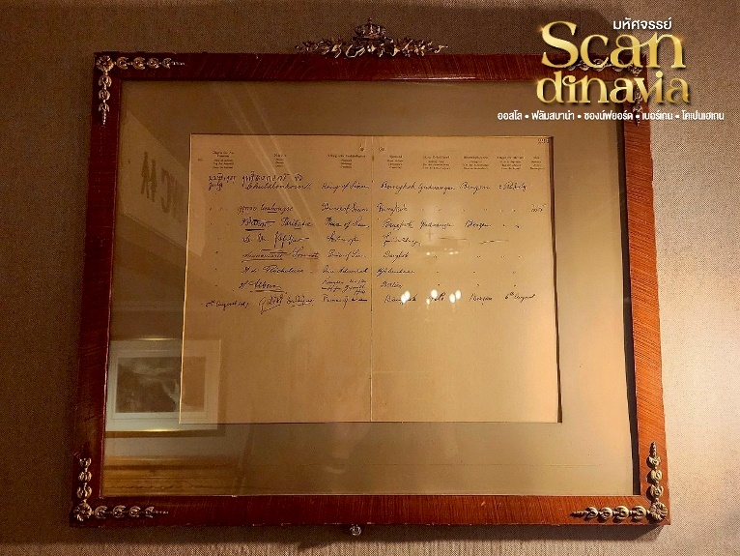
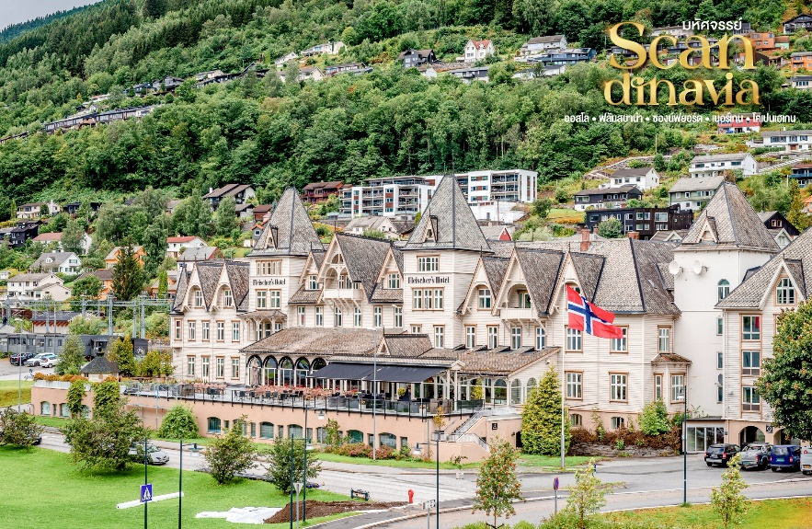

 โรงแรมนี้มีหลักฐานหนึ่งที่คนไทยที่แวะผ่านมาเมืองนี้เข้ามาชมนั่นคือ ลายพระหัตถ์ของ ร.5 พร้อมคณะผู้ติดตาม ในครั้งการเสด็จประพาสยุโรปเมื่อปี ค.ศ. 1907 แล้วมาประทับที่โรงแรมนี้เมื่อวันที่ 22 July 1907 โดยลายพระหัตถ์ทางโรงแรมนี้ได้ทำใส่กรอบแขวนไว้บนผนังบริเวณด้านหลังของ Reception มีลายพระหัตถ์ของ ร.5 ข้อความว่า “Chulalongkorn R, King of Siam, Bangkok” รวมถึงคณะผู้ติดตาม

เย็น บริการอาหารเย็น ณ ภัตตาคารท้องถิ่น
ที่พัก Scandic Voss หรือเทียบเท่าระดับเดียวกัน
(โรงแรมที่นำเสนอเป็นโรงแรมเสนอเบื้องต้นเท่านั้น ชื่อโรงแรมที่ท่านพักทางบริษัทจะทำการแจ้งพร้อมใบนัดหมาย 5-7 วันก่อนเดินทาง ขอสงวนสิทธิ์ในการปรับเปลี่ยนที่พัก ไปพักเมืองใกล้เคียงกรณีติดงานแฟร์หรือมีเทศกาล)
วันที่สี่ เบอเก้นท์ •รถราง Fløibanen • เมืองเก่าบริกเกิน • มาร์เก็ตสแควร์ (เช้า/กลางวัน/-)

เช้า บริการอาหารเช้า ณ ห้องอาหารโรงแรม
เดินทางถึง สู่เมืองเบอร์เก้น (Bergen) (ใช้เวลาเดินทางประมาณ 1.30 ชม.) เป็นเมืองใหญ่อันดับสองของประเทศรองลงมาจากกรุงออสโล ขึ้นชื่อว่าเป็น มรดกโลกกลางหุบเขาและสายน้ำ เนื่องมีหุบเขาล้อมรอบถึง 7 ลูก และมีท่าเรือใหญ่เป็นอันดับต้นๆของนอร์เวย์ จึงทำให้เป็นเมืองท่าที่มีความสำคัญในประวัติศาสตร์

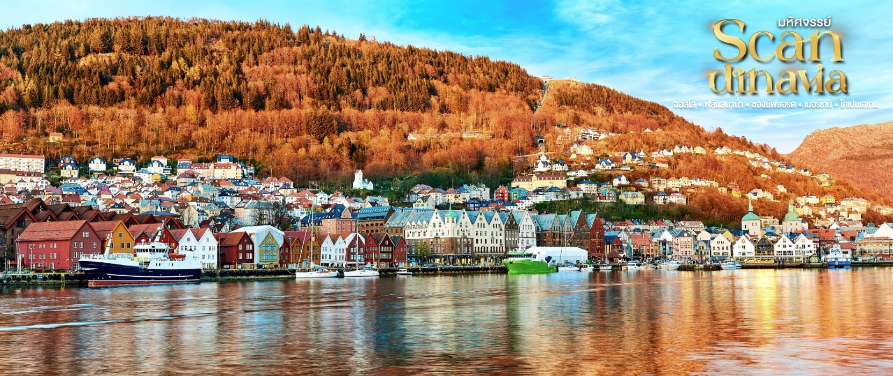

พาทุกท่านไปที่ สถานีรถราง Fløibanen เริ่มเปิดดำเนินการมาตั้งแต่ปี ค.ศ.1918 มากกว่า 100 ปีแล้ว เก่าแก่มาก แต่ก็ได้มีการปรับปรุงตัวรถรางกับระบบขนส่งเองให้ดูมีรูปแบบที่ทันสมัยขึ้นตามเวลาด้วย สถานีต้นทางไปด้านบนสุด มีความสูง 320 เมตรเหนือระดับน้ำทะเล รถรางจะออกจากใจกลางเมือง ทุกๆ 15 นาที จะเห็นวิว Mt. Floyen (ฟลอยัน) 1 ใน 7 หุบเขาที่ล้อมรอบเบอร์เกน และ มองลงไปเห็นทิวทัศน์ของเมืองและอ่าวท่าเรือเฟอร์รี่ เที่ยว
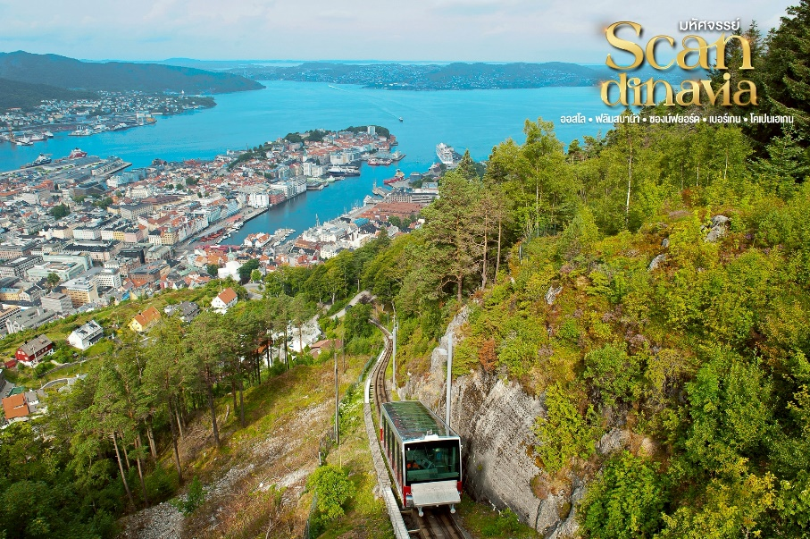
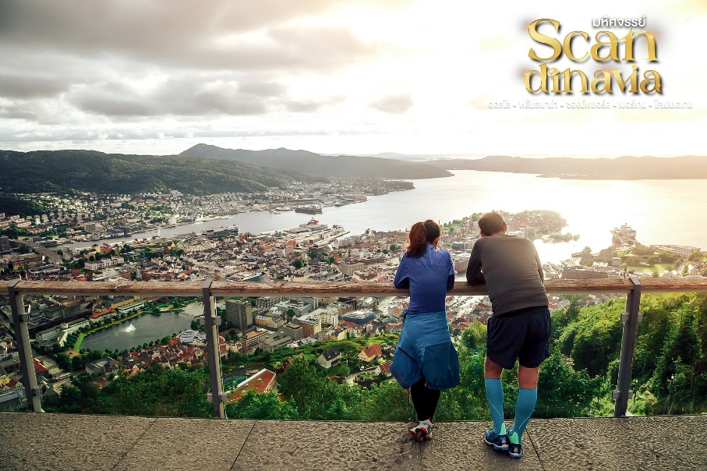

กลางวัน รับประทานอาหารกลางวัน ณ ภัตตาคารอาหารท้องถิ่น
ชม บริกเกิน (Bryggen Hanseatic Wharf) เป็นท่าเรือเก่าของเมืองเบอร์เกน ที่ UNESCO ได้ยกย่องให้เป็นมรดกโลก ด้วยหลักฐานแสดงความสำคัญของเมืองในฐานะส่วนหนึ่งของจักรวรรดิการค้าของสันนิบาตฮันเซียติก ตั้งแต่คริสต์ศตวรรษที่ 14 จนถึงกลางคริสต์ศตวรรษที่ 16 เคยเกิดเพลิงไหม้เผาทำลายบ้านไม้อันสวยงามของบริกเกินมาแล้วหลายครั้ง ที่นี้มีร้านอาหาร คาเฟ่ ร้านขายของฝาก รวมถึงจุดถ่ายรูปต่างๆ เช่น รูปปั้น Troll แถว Troll Forest Park จากนั้นนั่งรถลางกลับสู่สถานีด้านล่าง

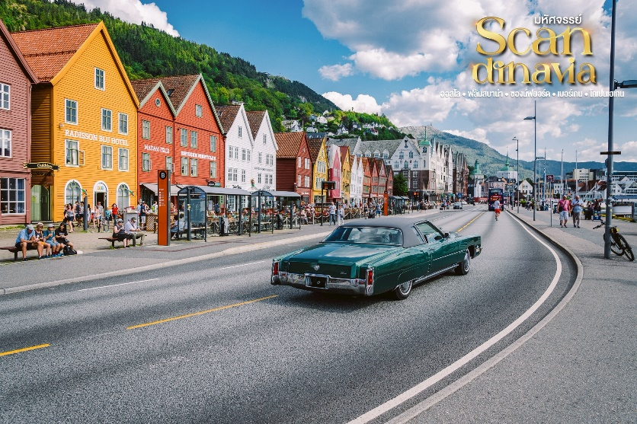
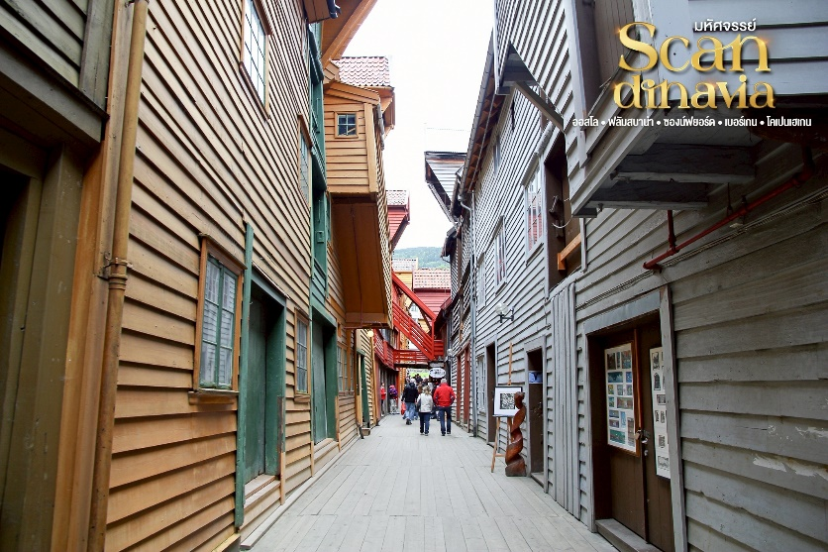

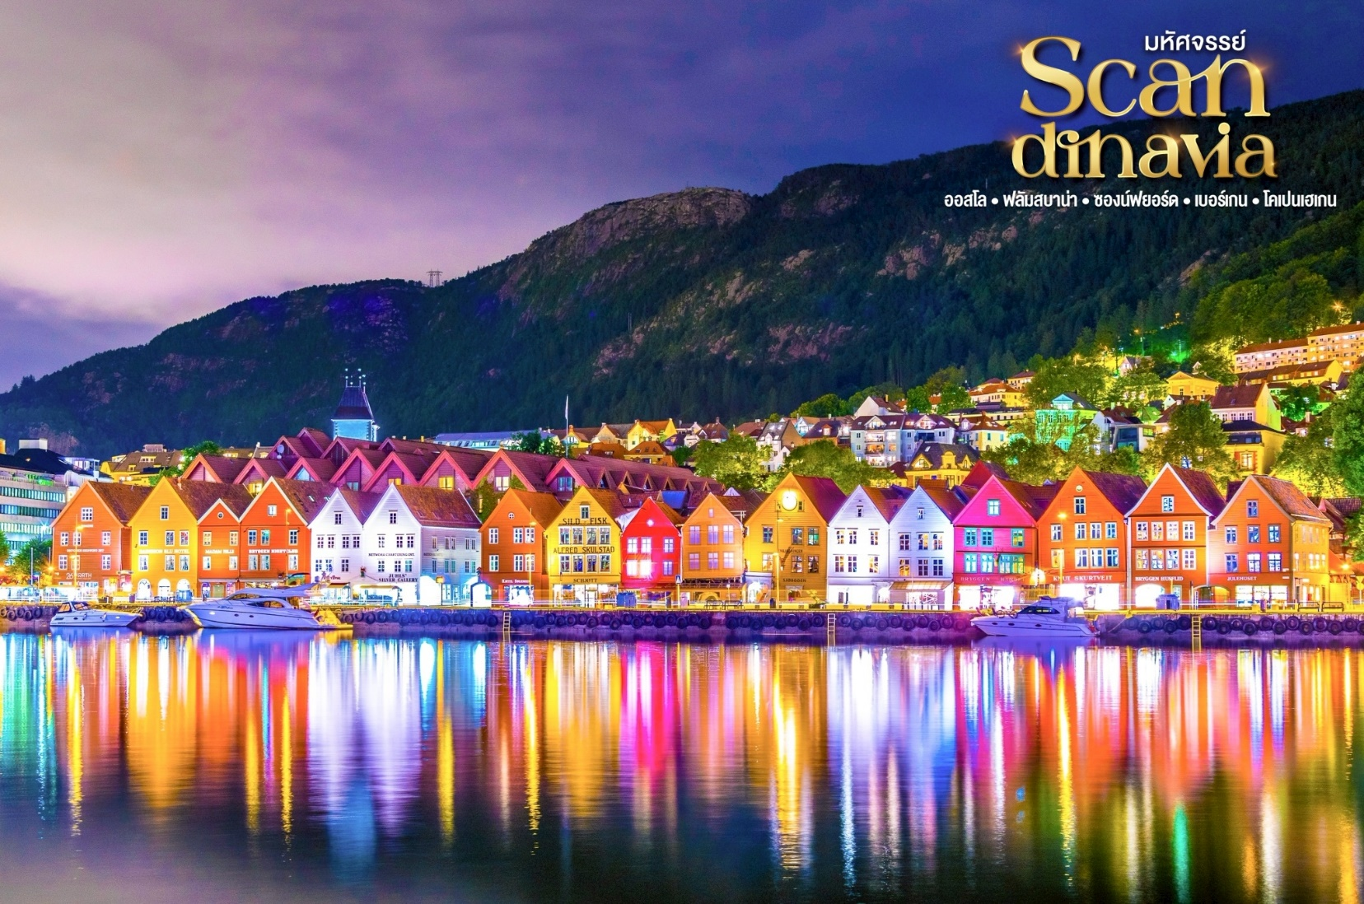

เย็น อิสระอาหารเย็นเพื่อไม่เป็นการรบกวนเวลาของท่าน และให้ท่านได้อิสระเลือกทานอาหารในเมืองที่มีความหลากหลายของวัตถุดิบ
ที่พัก Grand Hotel Terminus หรือเทียบเท่าระดับเดียวกัน
(โรงแรมที่นำเสนอเป็นโรงแรมเสนอเบื้องต้นเท่านั้น ชื่อโรงแรมที่ท่านพักทางบริษัทจะทำการแจ้งพร้อมใบนัดหมาย 5-7 วันก่อนเดินทาง ขอสงวนสิทธิ์ในการปรับเปลี่ยนที่พัก ไปพักเมืองใกล้เคียงกรณีติดงานแฟร์หรือมีเทศกาล)
วันที่ห้า นั่งรถไฟสายโรแมนติกฟลอมสบานา • เมืองฟลอม • ล่องเรือชมซองน์ฟยอร์ด
(เช้า/กลางวัน/เย็น)

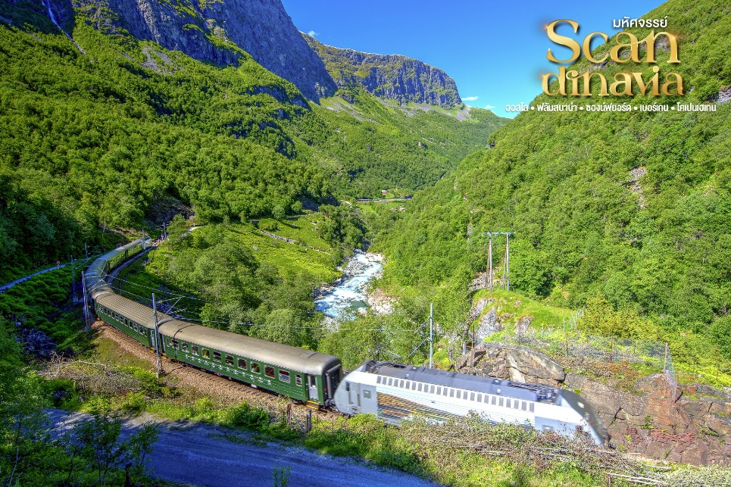
เช้า บริการอาหารเช้า ณ ห้องอาหารโรงแรม
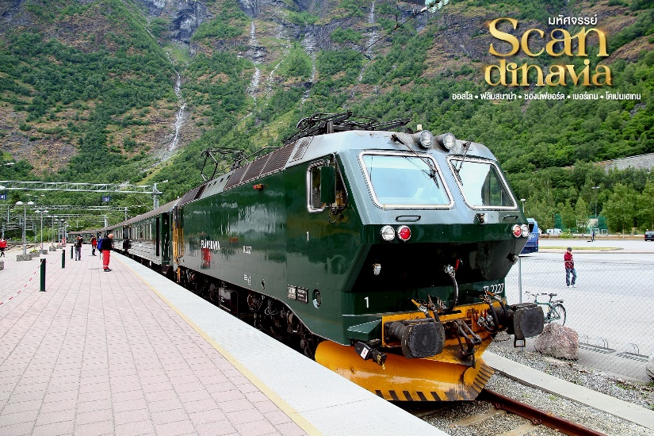
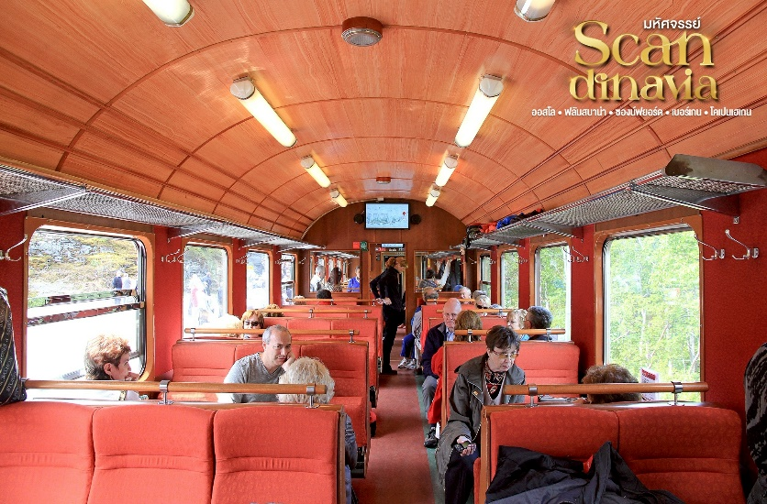
พาท่าน นั่งรถไฟสายโรแมนติกสายฟลอมสบานา (Flamsbana The Flam Railway) หนึ่งในเส้นทางรถไฟสายสวยงามและมีความสูงชันที่สุดในโลก รถไฟเริ่มต้นจาก สถานีวอส (Voss station) ระหว่างทางทุกท่านจะได้ชมปรากฏการณ์ทางธรรมชาติฟยอร์ด อันเกิดจากการละลายของธารน้ำแข็ง เส้นทางรถไฟจะผ่านอุโมงค์, ลอดภูเขา, สะพานข้ามหุบเขาและแม่น้ำ รถไฟจะจอดให้ท่านได้ถ่ายภาพกับ น้ำตก Kjosfossen ที่งดงามตลอดฤดูใบไม้ผลิจนถึงฤดูร้อน ตลอดจนภูมิทัศน์อันงดงามของฟยอร์ดที่มีอยู่มากมาย เปลี่ยนขบวนที่ สถานีมีร์ดาล (Myrdal station) เป็นศูนย์กลางของรถไฟสายโรแมนติก ตั้งอยู่บนความสูง 857 เมตร เหนือระดับน้ำทะเลใกล้กับฟยอร์ด Aurland ที่มีภูมิทัศน์งดงามสุดสายตา จนถึงปลายทางที่ สถานีฟลอม (Flam station)

กลางวัน บริการอาหารกลางวัน ณ ภัตตาคารท้องถิ่น
เดินทางจากเมืองกอล ไปยัง ท่าเรือเมืองฟลอม (Flam port) นำท่าน ล่องเรือชมซองน์ฟยอร์ด (Sognefjord cruise) ที่สวยงามที่สุดในนอร์เวย์ มีความยาวถึง 204 กม. จากทะเลเข้ามาในแผ่นดิน โดยเป็นความมหัศจรรย์ของธรรมชาติ ที่เกิดจากการกัดเซาะแผ่นดินของธารน้ำแข็งเมื่อหลายล้านปีก่อน ระหว่างทางจะได้พบกับหมู่บ้านเล็กๆ หลายหมู่บ้าน ด้านข้างมีภูเขา จะมีน้ำตกเล็กๆที่ไหลมาจากหน้าผาให้เราเห็นเรื่อยๆ โดยเรือจะเริ่มออกจากเมืองฟลอม (Flam port) ไปถึงท่ากู๊ดวาเก้น (Gudvangen port) ใช้ระยะเวลาล่องเรือประมาณ 2 ชม.

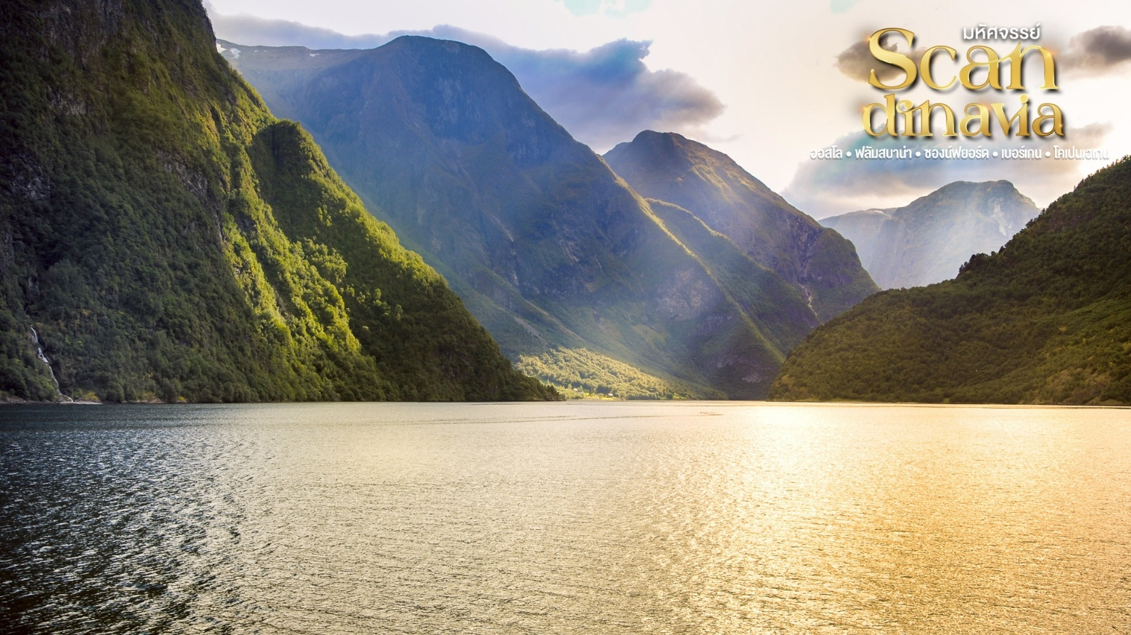

การล่องเรือระหว่าง ฟลอม Flam และ กู๊ดวาเก้น Gudvangen เป็นการล่องเรือชมฟยอร์ดที่สวยมากๆ ถ้าใครที่ชอบชมวิวระหว่างทางนั้นถือว่าเป็นทริปที่ห้ามพลาด
จากนั้น เดินทางสู่ เมืองเกียโล (Geilo) (ใช้เวลาเดินทางประมาณ 2.15 ชม.) เมืองสกีรีสอร์ทอันงดงามของนอร์เวย์เป็นประตูสู่ดินแดนแถบฟยอร์ด มหัศจรรย์แดนเหนือและมนต์เสน่ห์แห่งสแกนดิเนเวีย
เย็น บริการอาหารเย็น ณ ภัตตาคารท้องถิ่น
ที่พัก Dr. Holms Hotel หรือเทียบเท่าระดับเดียวกัน
(โรงแรมที่นำเสนอเป็นโรงแรมเสนอเบื้องต้นเท่านั้น ชื่อโรงแรมที่ท่านพักทางบริษัทจะทำการแจ้งพร้อมใบนัดหมาย 5-7 วันก่อนเดินทาง ขอสงวนสิทธิ์ในการปรับเปลี่ยนที่พัก ไปพักเมืองใกล้เคียงกรณีติดงานแฟร์หรือมีเทศกาล)
วันที่หก ออสโล • โอเปร่าเฮ้าส์ออสโล • ท่าเรือสำราญ Go Nordic Cruiseline (เช้า/กลางวัน/เย็น)

เช้า บริการอาหารเช้า ณ ห้องอาหารโรงแรม
เดินทางกลับสู่ เมืองออสโล (ใช้เวลาเดินทางประมาณ 3.30 ชม.) เป็นเมืองหลวงของประเทศนอร์เวย์ที่มีความสวยงามเป็นอันดับต้นๆของโลก แม้ว่าเมืองออสโลจะมีพื้นกว้างขวาง และเป็นถึงศูนย์กลางเศรษฐกิจของประเทศแต่มีเพียงแค่ 20% ของพื้นที่ในเมืองที่ได้รับการพัฒนา ในส่วนของพื้นที่อีก 80% จะเป็นพื้นที่สีเขียว เช่น สวนสาธารณะ, ภูเขา, ป่าสงวน และ ทะเลสาบ
กลางวัน รับประทานอาหารกลางวัน ณ ภัตตาคารอาหารจีน
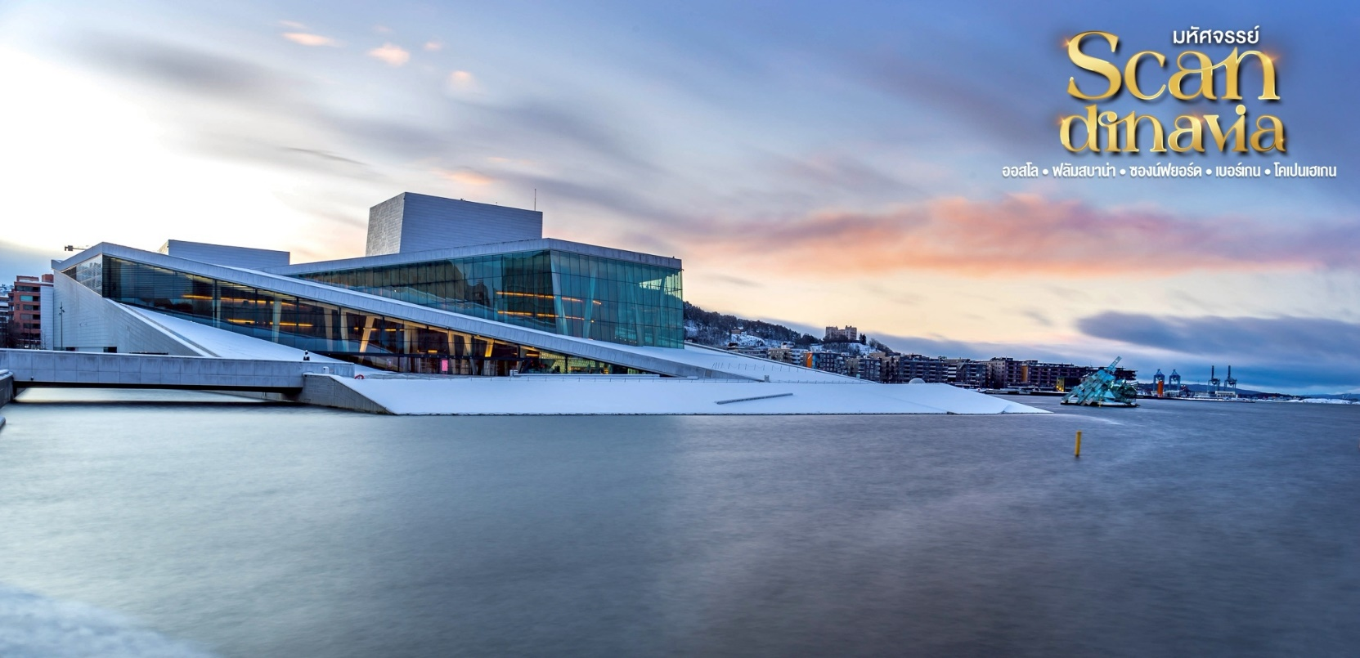
แวะถ่ายรูป โอเปร่าเฮ้าส์ออสโล (Opera house Oslo) แลนด์มาร์คสำคัญ เป็นศูนย์วัฒนธรรมที่ใหญ่ที่สุดในนอร์เวย์ เป็นที่ตั้งของคณะอุปรากรและบัลเล่ต์ระดับชาติ อาคารรูปทรงเลขาคณิตที่สร้างจากกระจกและหินอ่อนขนาดใหญ่สไตล์โมเดิร์น มีดีไซน์อแปลกดุดตาไม่เหมือนกับที่อื่นในโลก ออกแบบให้ดูเหมือนธารน้ำแข็งยักษ์โผล่ขึ้นมาจากน้ำ และมีสะพานที่ลาดเอียงสีขาวโพลน

15.30 น. ได้เวลาอันสมควรเดินทางสู่ ท่าเรือสำราญ Go Nordic Cruiseline เพื่อทำการเช็คอิน DFDS ได้รับรางวัลเรือข้ามฟากชั้นนำของยุโรป Europe's Leading Ferry Operator ในงาน World Travel Awards ประจำปี 2024 DFDS ถือเป็นเรือสำราญอันโอ่อ่าขนาดใหญ่อันทันสมัยและสะดวกสบายกับสิ่งอำนวยความสะดวกต่างๆระหว่างทางบนเรือเฟอร์รี่ เช่น เลือกซื้อสินค้าปลอดภาษีบนเรือ ร้านอาหาร สปา การแสดงโชว์ และอื่นๆเป็นต้น (การนอนบนเรือกรุณาเตรียมกระเป๋าแยกชุดสำหรับค้าง 1 คืนเพื่อความสะดวกสบาย)
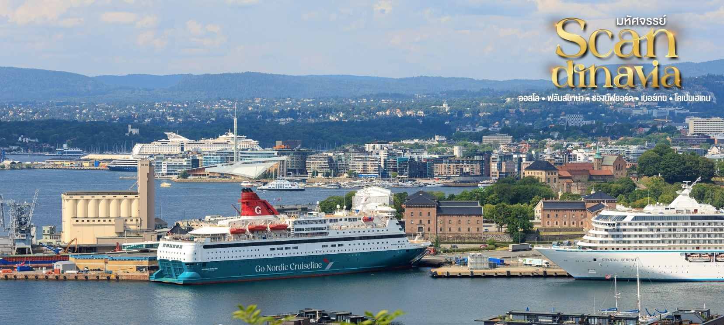

17.00 น. ออกเดินทางสู่ กรุงออสโล (Oslo) ประเทศนอร์เวย์ ให้ท่านอิสระพักผ่อน ทำกิจกรรมต่างๆ หรือชมวิว สัมผัสวัฒนธรรมที่แตกต่างกันของเดนมาร์กและนอร์เวย์
19.30 น. บริการอาหารเย็น ณ ภัตตาคารบุฟเฟต์บนเรือ เมนูซีฟู๊ดและอื่นๆอีกมากมาย
***โดยอาหารบุฟเฟต์ซีฟู๊ดทางเรือจะจัดเตรียมเมนูอาหารขึ้นอยู่แต่ละฤดูกาล***
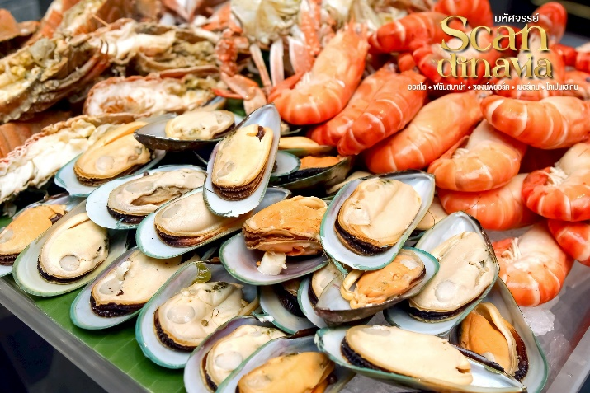
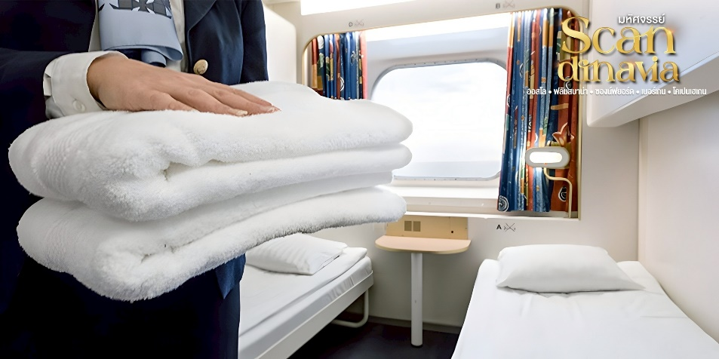
ที่พัก Go Nordic Cruiseline ห้องแบบมีหน้าต่างเตียงคู่ มองเห็นวิวทะเล ดื่มด่ำไปกับทิวทัศน์ทะเลอันน่าทึ่งของแนวชายฝั่งสวีเดนและนอร์เวย์จากห้องโดยสารที่สะดวกสบายและคุ้มค่าที่สุดพร้อมสิ่งอำนวยความสะดวกในเคบิน

วันที่เจ็ด เมืองโคเปเฮเกน ประเทศเดนมาร์ก • รูปปั้นนางเงือกน้อย • น้ำพุเกฟิออน • พระราชวังอามาเลียนบอร์ก • ท่าเรือนูฮาวน์ • ชอปปิ้ง ณ ถนนสตรอยก์ (เช้า/กลางวัน/-)
เช้า บริการอาหารเช้า ณ ห้องอาหารบนเรือสำราญ
เดินทางสู่ โคเปนเฮเกน (Copenhagen) เป็นเมืองหลวงและเมืองที่ใหญ่ที่สุดของประเทศเดนมาร์ก และเป็นเมืองที่ใหญ่ที่สุดของประเทศในแถบสแกนดิเนเวีย

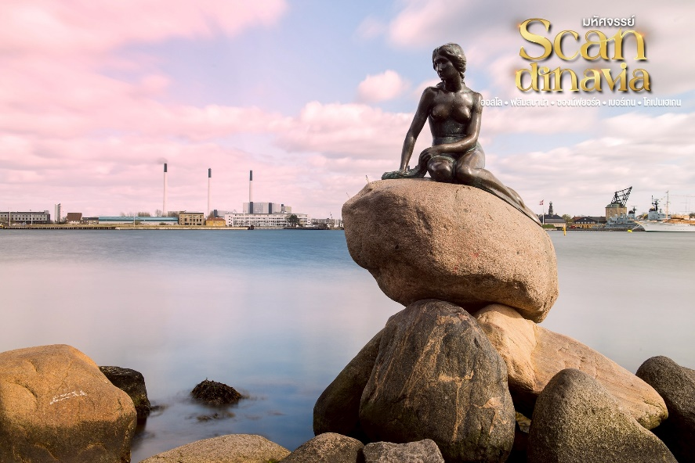
นำท่านชม รูปปั้นนางเงือกน้อย (The little mermaid) ตั้งอยู่บริเวณท่าเรือริมอ่าวโคเปนเฮเกน ถูกสร้างขึ้นเพื่อเป็นของขวัญแก่กรุงโคเปนเฮเกน โดย คาร์ล จาค็อบเซน บุตรชายของผู้ก่อตั้งบริษัทเบียร์คาร์ลสเบิร์ก ได้มีความประทับใจจากการดูบัลเล่ต์ เรื่อง The Little Mermaid ผลงานของ ฮันส์ คริสเตียน แอนเดอร์เซน เป็นอย่างมาก จึงว่าจ้างศิลปิน มาปั้นรูปเงือกน้อยนี้ โดยนำแบบใบหน้ามาจากนักเต้นบัลเลต์ชื่อ เอลเลน ไพรซ์ ส่วนร่างกายที่เป็นหญิงเปลือยนำแบบมาจากภรรยาของตัวเขาเอง

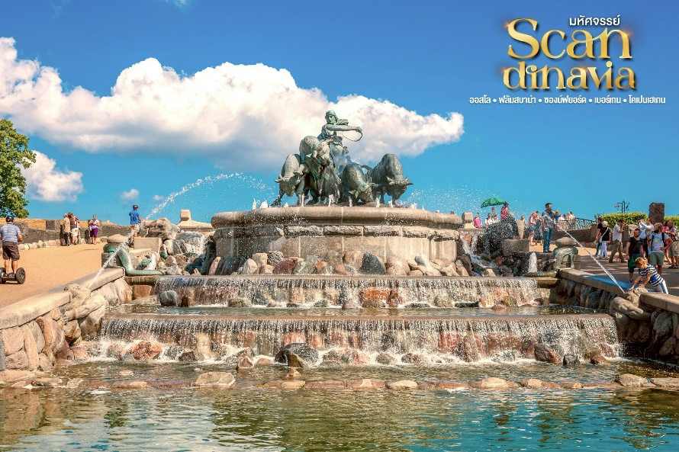
ไม่ใกล้กันนั้นพาท่านชม น้ำพุเกฟิออน (Gefion fountain) รูปปั้นของเทพีนอร์ดิกเกฟิออนที่กำลังลากจูงวัวกระทิง 4 ตัว ที่มีความเชื่อว่า เทพีนอร์ดิกเกฟิออนทำการไถคราดเพื่อให้เกิดเป็นประเทศเดนมาร์คนั่นเอง

กลางวัน รับประทานอาหารกลางวัน ณ ภัตตาคารอาหารไทย
ถ่ายรูปกับ พระราชวังอามาเลียนบอร์ก (Amalienborg palace) เป็นพระราชวังฤดูหนาวของราชวงศ์เดนมาร์ก ตั้งอยู่ริมน้ำทางเหนือของตัวเมืองโคเปนเฮเกนค่ะ สร้างขึ้นเมื่อกลางศตวรรษที่ 18 เพื่อเฉลิมฉลองวาระการครบรอบ 300 ปีของราชวงศ์โอลเดนบวร์ก และใช้เป็นที่พำนักของเหล่าราชวงศ์ 4 ครอบครัว และใก้ลเคียงยังเป็นที่ตั้งของ โบสถ์เฟดเดอริก (Frederik's Church) โบสถ์ที่มีโดมที่ใหญ่ที่สุดในประเทศกลุ่มสแกนดิเนเวีย
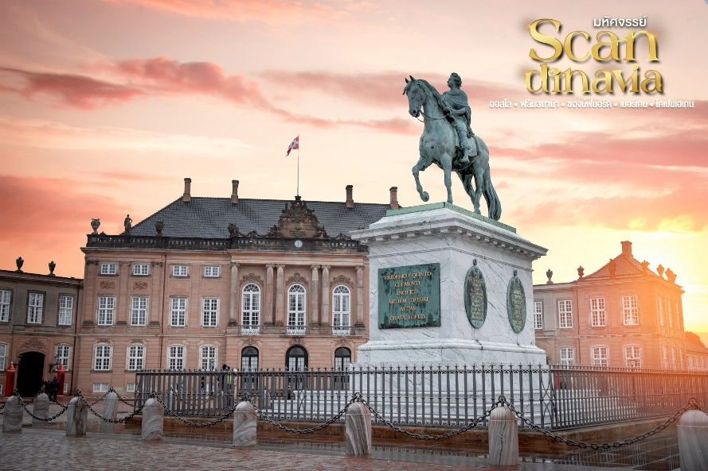
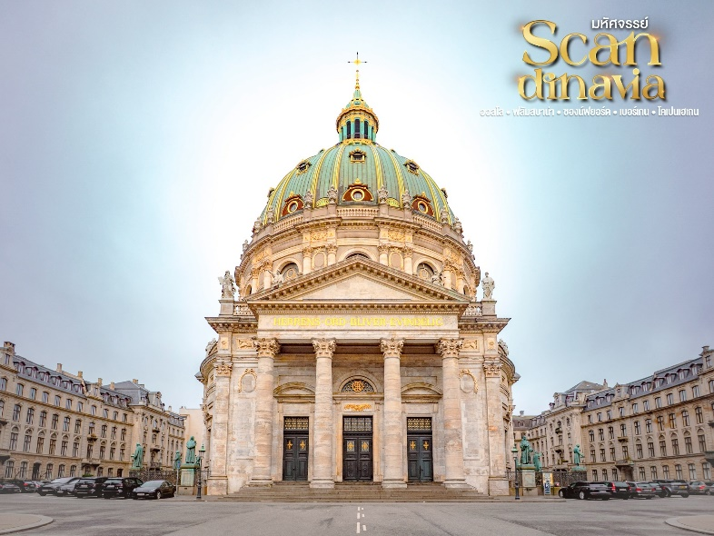

เดินทางสู่ ท่าเรือนูฮาวน์ (Nyhavn) เป็นเขตท่าเรืออันเก่าแก่ของโคเปนเฮเกน ตั้งอยู่ริมฝั่งตะวันออกของตัวเมือง ตามประวัติได้กล่าวไว้ว่า พระเจ้าเฟรเดอริกที่ 5 ทรงรับสั่งให้สร้างท่าเรือใกล้ๆ ตัวเมืองหลวง เพื่อให้สะดวกง่ายต่อการขนย้ายสินค้า และใช้เป็นท่าเรือพาณิชย์สำหรับเรือจากทั่วทุกมุมโลกมาเทียบท่า ในวันอากาศดีๆ สามารถเลือกทานอาหารชมบรรยากาศชิลๆ

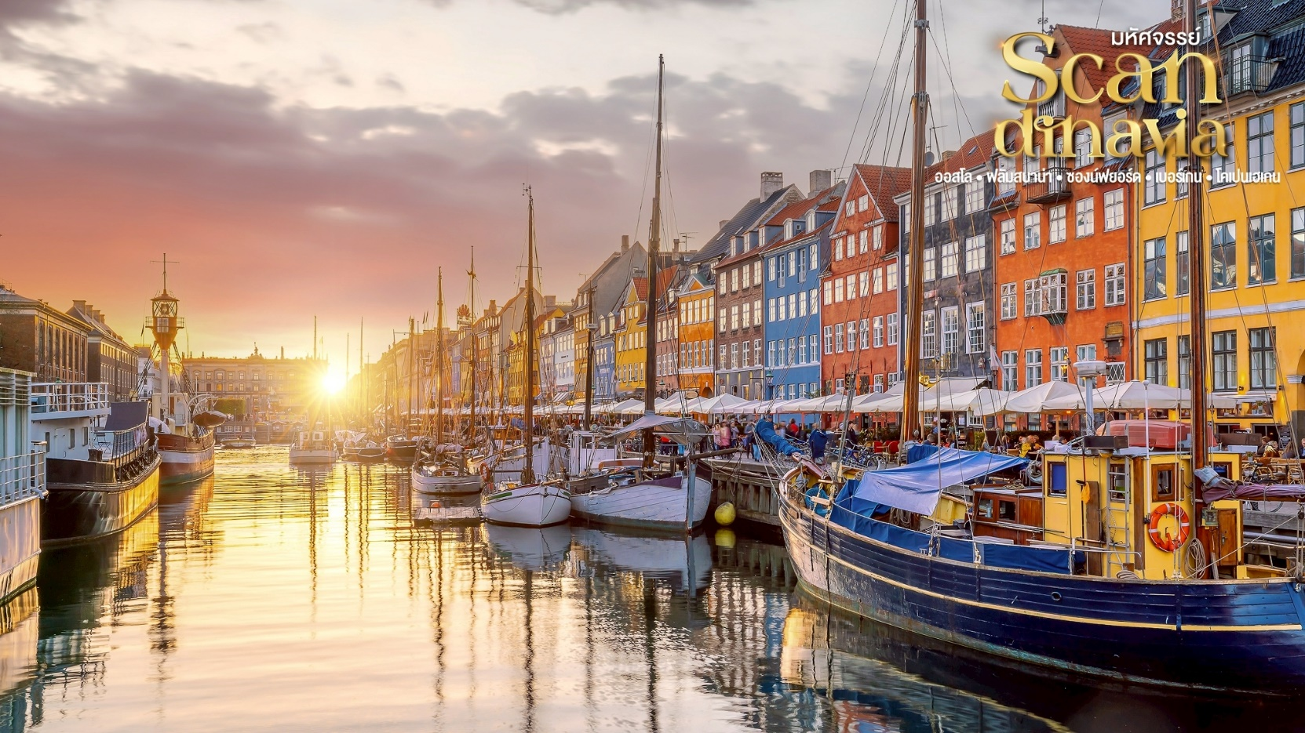

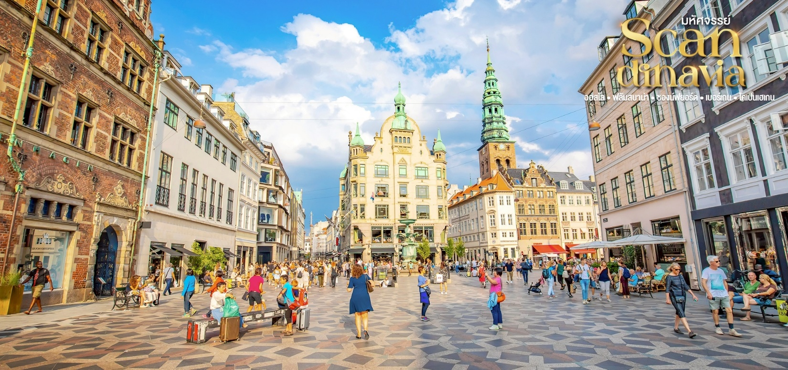
ให้ท่านได้ อิสระชอปปิ้ง ณ ถนนสตรอยก์ (Strøget) ถนนคนเดินที่ยาวที่สุดในโลก ร้านบนถนน ช้อปปิ้งสายหลักของเมืองนั้นเต็มไปด้วยแบรนด์ดังที่เราคุ้นเคยดี ตั้งแต่ Louis Vuitton ไปจน Urban Outfitter และ Zara ที่ไม่ว่าใครจะเข้ามาแล้วกี่เมืองกี่สาขา ก็ไม่สามารถหยุดขาตัวเองไม่ให้เดินเข้าไปซ้ำได้ แต่ที่น่าสนใจมากกว่าคือร้านของแบรนด์ดีไซเนอร์ท้องถิ่นชื่อดัง อย่าง Wood Wood, Stine Goya, Henrik Vibskov ที่ตั้งอยู่บริเวณนี้เช่นกัน

เย็น อิสระอาหารเย็นเพื่อเป็นไม่เป็นการรบกวนเวลาช้อปปิ้งของท่าน
ที่พัก Scandic Sydhavnenหรือเทียบเท่าระดับเดียวกัน
(โรงแรมที่นำเสนอเป็นโรงแรมเสนอเบื้องต้นเท่านั้น ชื่อโรงแรมที่ท่านพักทางบริษัทจะทำการแจ้งพร้อมใบนัดหมาย 5-7 วันก่อนเดินทาง ขอสงวนสิทธิ์ในการปรับเปลี่ยนที่พัก ไปพักเมืองใกล้เคียงกรณีติดงานแฟร์หรือมีเทศกาล)
วันที่แปด ท่าอากาศยานโคเปนเฮเก้น • สนามบินโดฮา (เช้า/-/-)
เช้า บริการอาหารเช้า ณ ห้องอาหารของโรงแรม
อิสระช่วงเช้าให้ท่านได้พักผ่อนตามอัธยาศัย ก่อนนำท่านเดินทางเข้าสู่ สนามบินโคเปนเฮเก้น (CPH) เพื่อเดินทางกลับสู่กรุงเทพฯ เพื่อให้ท่านได้มีเวลาทำการคืนภาษี (Vat Refund)
15.40 น. ออกเดินทางกลับสู่ กรุงเทพฯ ประเทศไทย โดยสายการบิน Emirates เที่ยวบินที่ EK152
23.59 น. เดินทางถึง ท่าอากาศยานนานาชาติดูไบ (เพื่อทำการเปลี่ยนเครื่อง)
วันที่เก้า สนามบินโดฮา • ท่าอากาศยานสุวรรณภูมิ กรุงเทพฯ
02.50 น. ออกเดินทางสู่ สนามบินสุวรรณภูมิ โดยเที่ยวบินที่ EK384 (บริการอาหารและเครื่องดื่มบนเครื่อง)
13.00 น. เดินทางถึง สนามบินสุวรรณภูมิ กรุงเทพฯ โดยสวัสดิภาพ พร้อมความประทับใจมิรู้ลืม
.........................................................................................................................
หมายเหตุ: โปรแกรมและรายละเอียดของการเดินทางอาจมีการเปลี่ยนแปลงหรือสลับกันได้ตามความเหมาะสมทั้งนี้ขึ้นอยู่กับสภาวะอากาศ และเหตุสุดวิสัยต่างๆ ที่ไม่สามารถคาดการณ์ล่วงหน้า เช่น บางสถานที่ในยุโรปอาจปิดในวันอาทิตย์ หรืออาจะมีการปิดปรับปรุง เหตุจลาจล หรืออาจทำการจองไม่ได้เนื่องจากต้องรอกรุ๊ปคอนเฟิร์มก่อนทำการจอง หากวันเดินทางตรงกับวันเหล่านี้ โดยทางบริษัทฯจะคำนึงถึงผลประโยชน์ และความปลอดภัยของผู้ร่วมเดินทางเป็นสำคัญ และขอขอสงวนสิทธิ์ในการเปลี่ยนโปรแกรมโดยแจ้งให้ท่านทราบล่วงหน้า หากทราบเวลาและสถานที่ที่แน่นอนก่อนเดินทาง

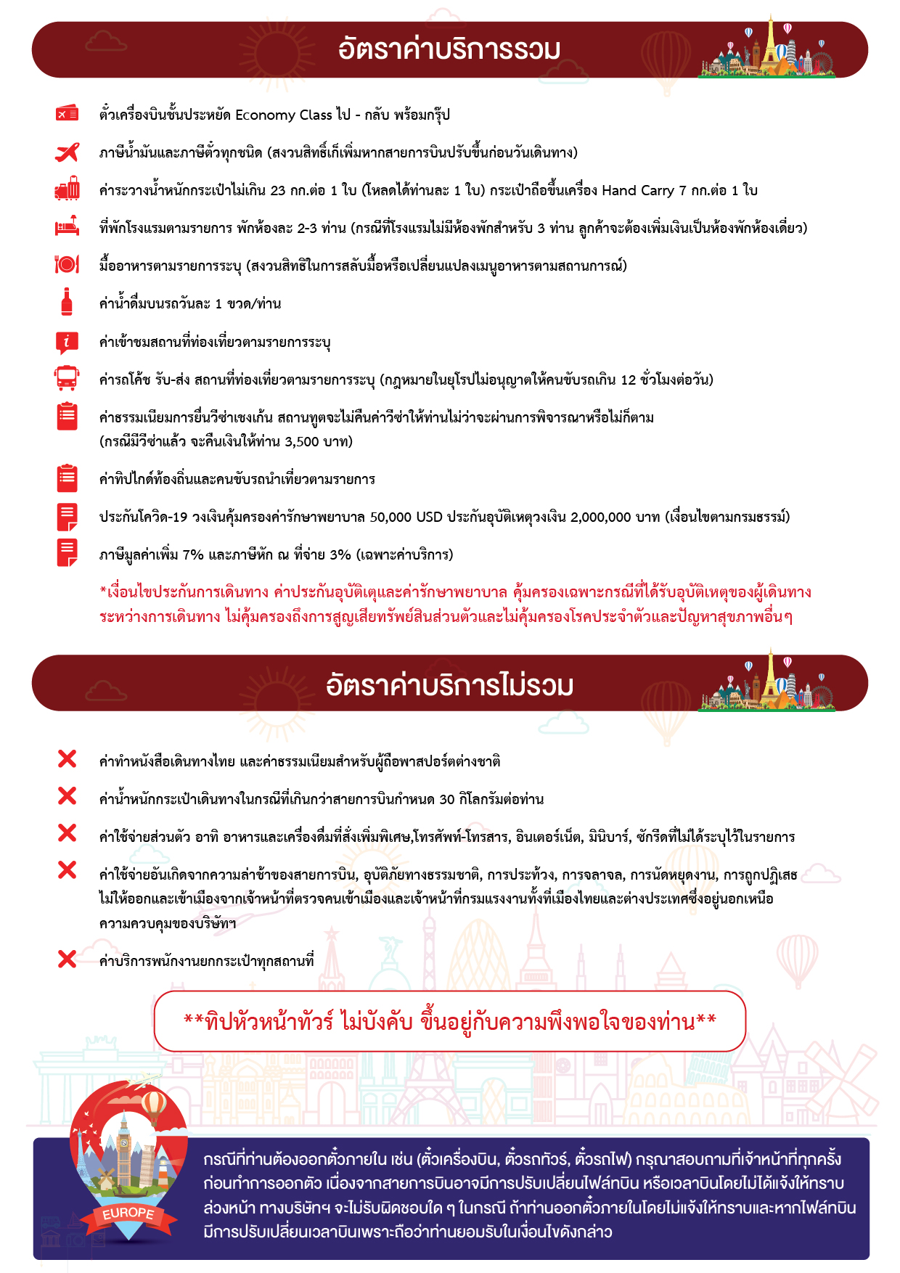
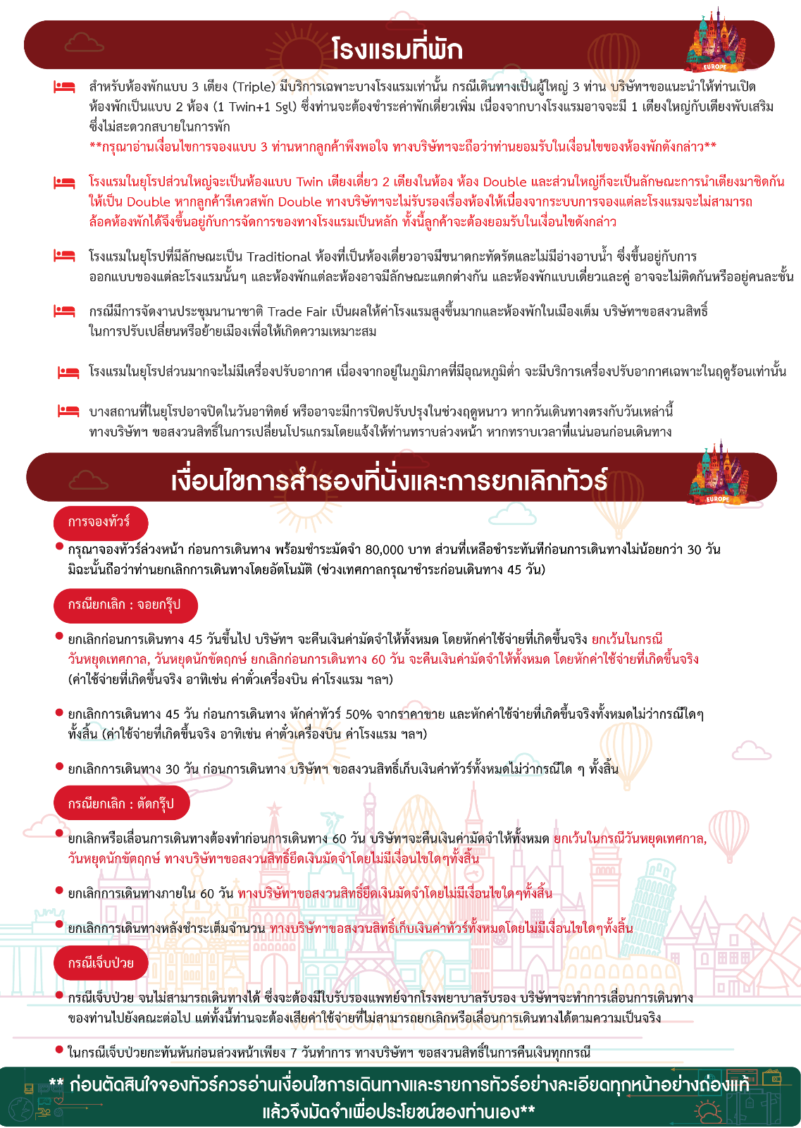
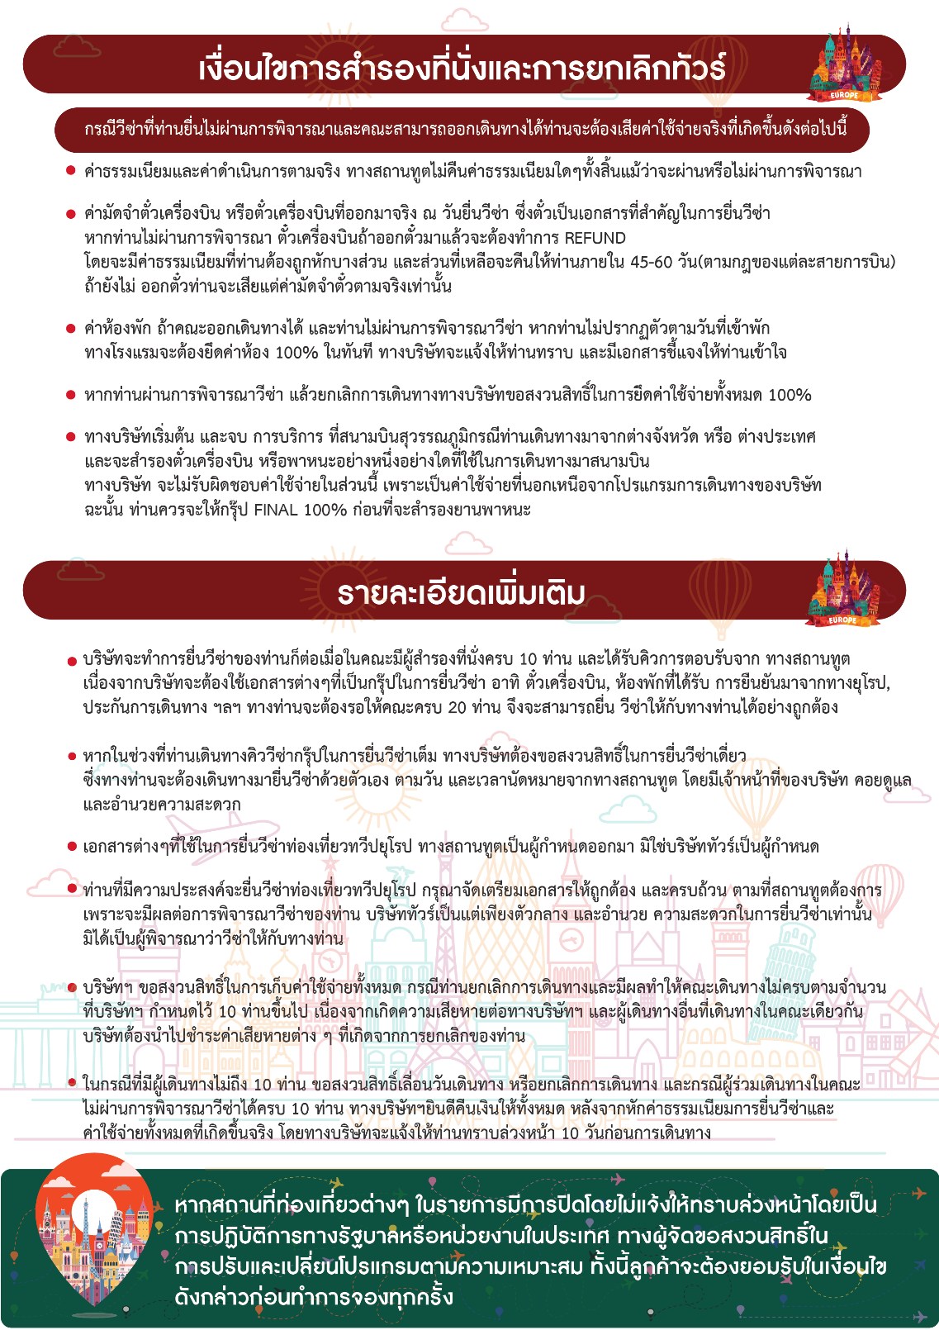
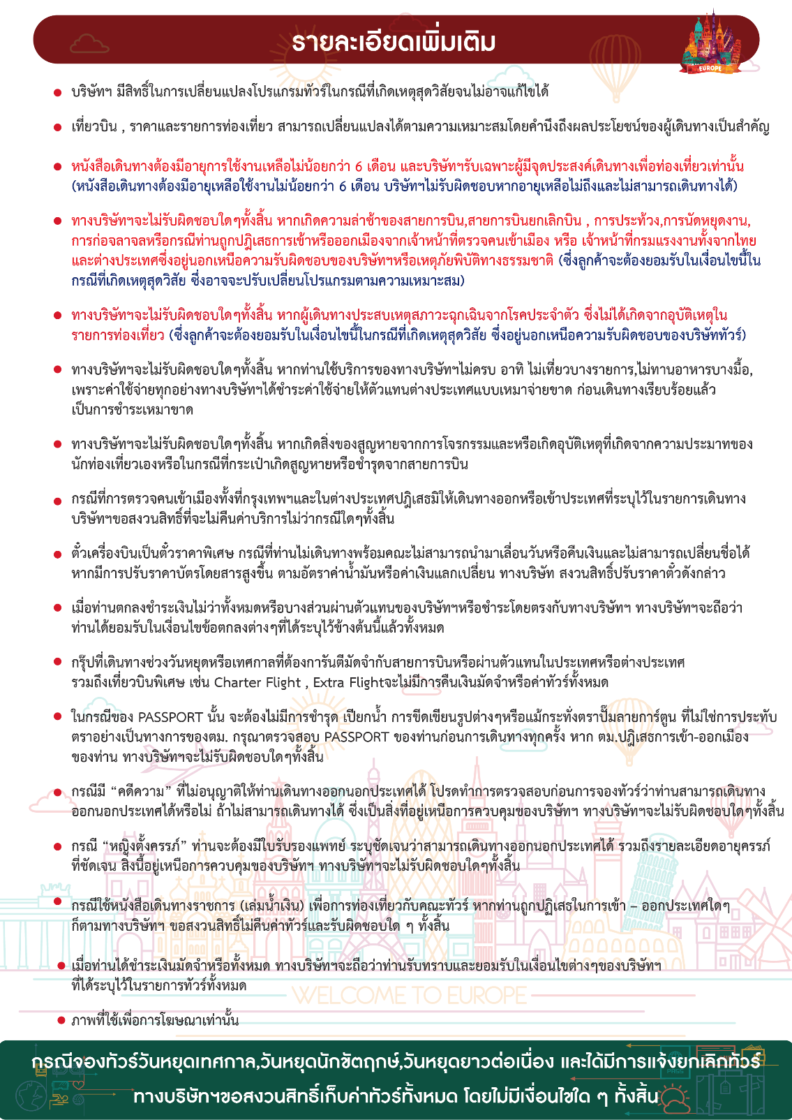
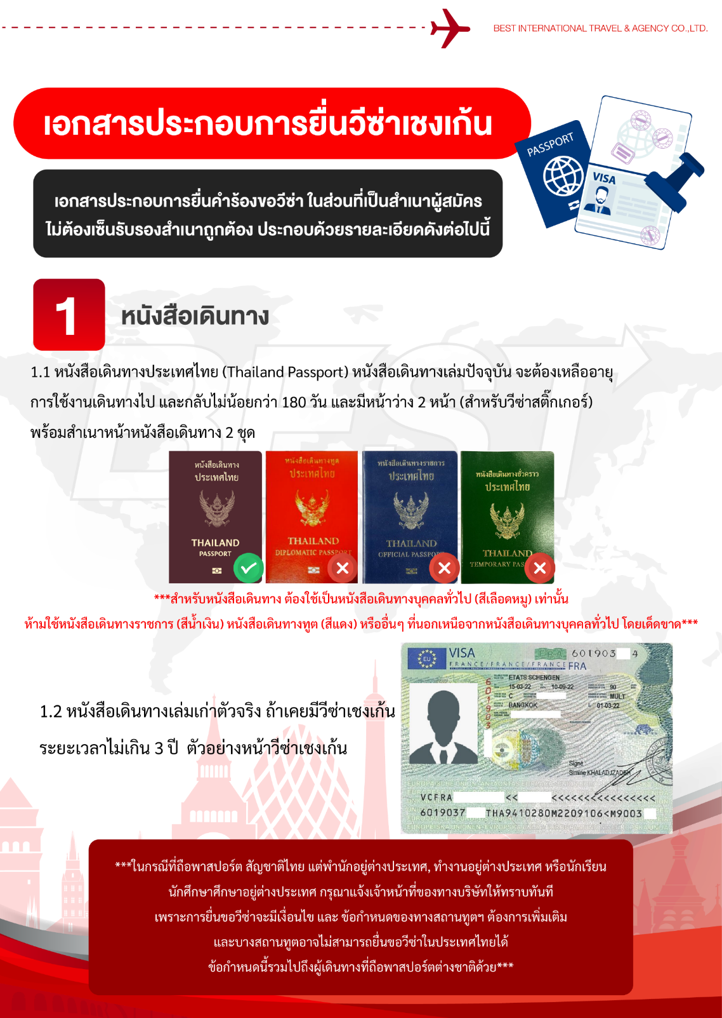

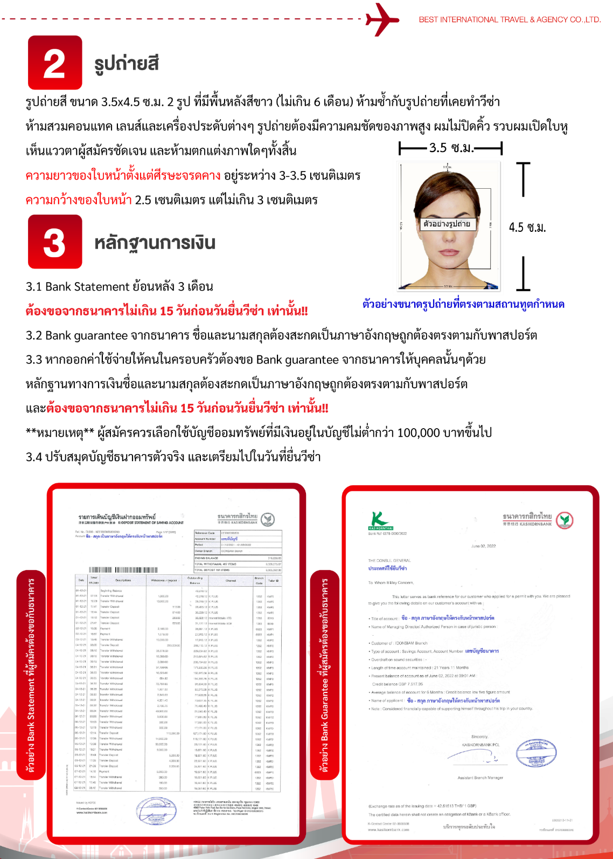

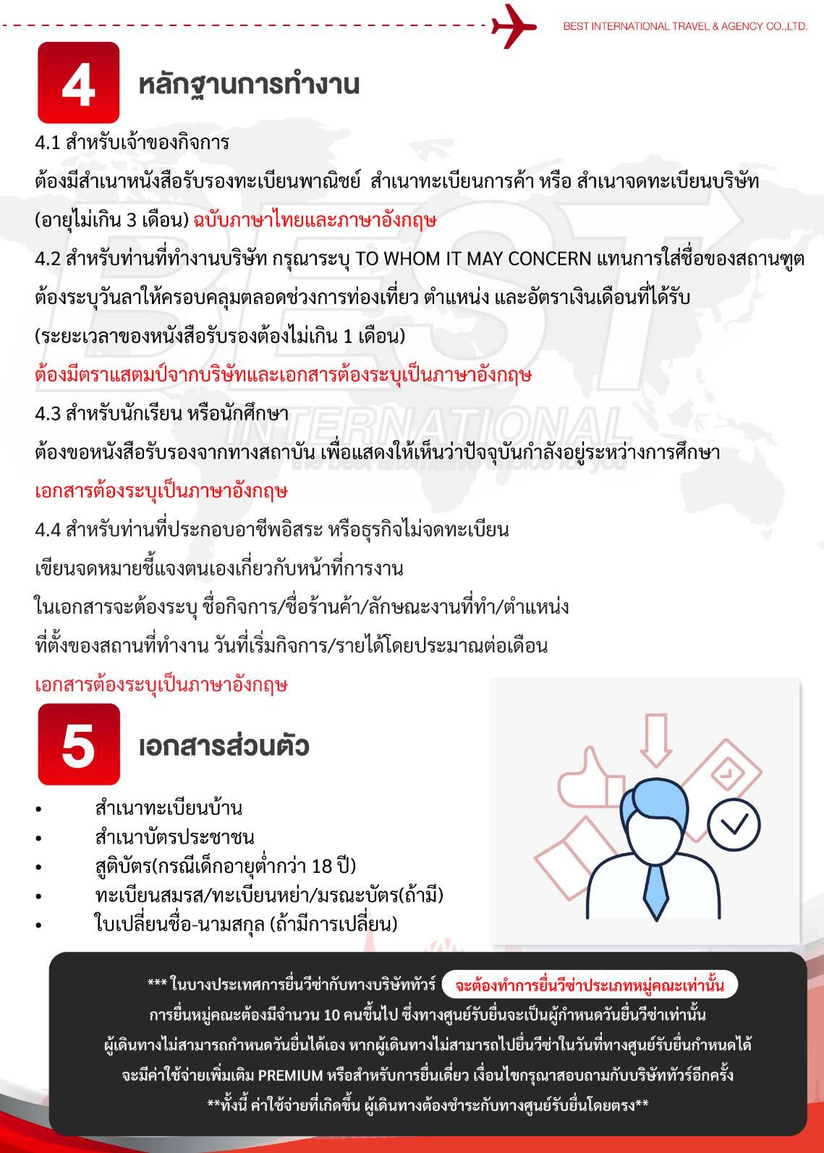

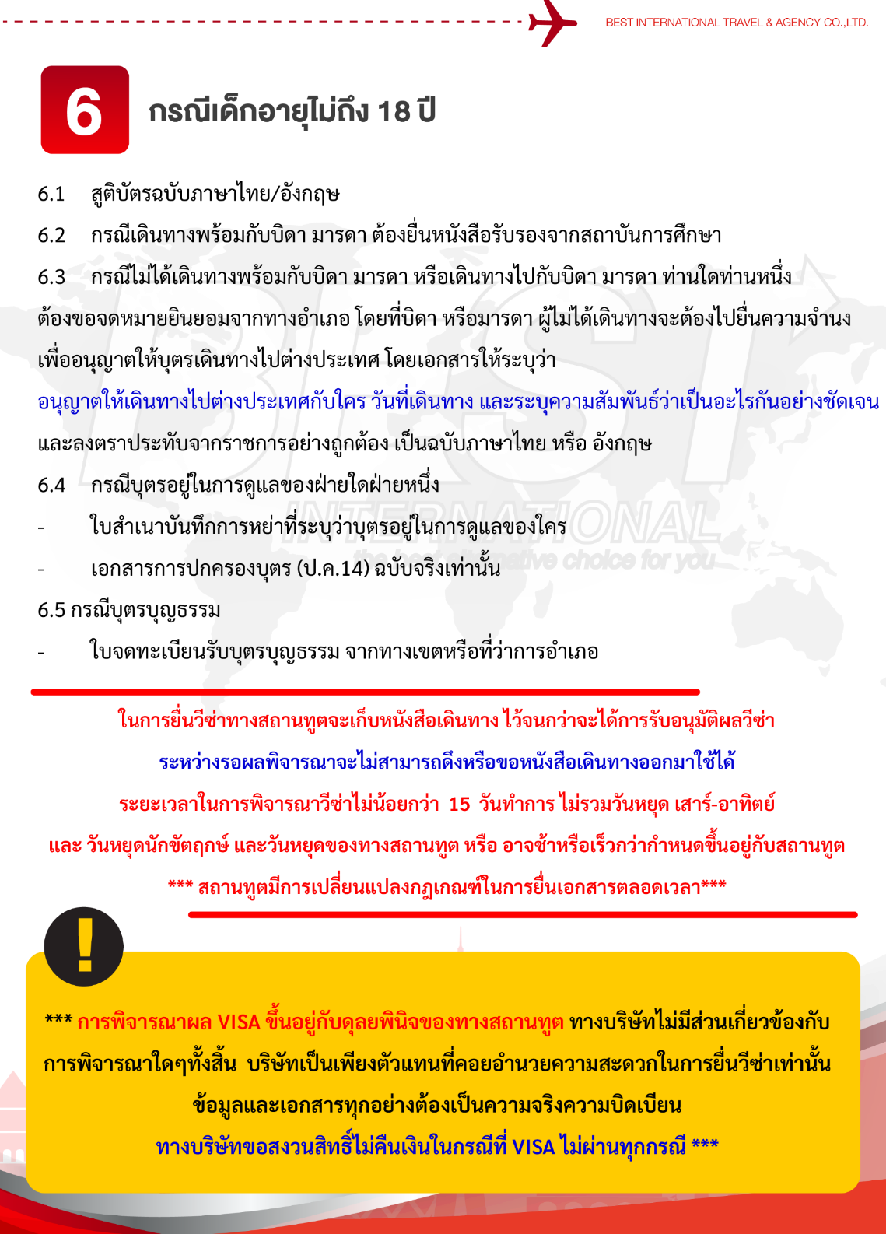

แบบฟอร์มสำหรับกรอกข้อมูลยื่นวีซ่า
กรุณากรอกข้อมูลเป็นภาษาอังกฤษให้ครบถ้วน เพื่อประโยชน์ของตัวท่านเอง
- ข้อมูลเกี่ยวกับหนังสือเดินทางของผู้เดินทาง
ชื่อและนามสกุล _______________________________________________________________________________________________________
ชื่อและนามสกุลเก่า(ถ้ามี) ____________________________________________________________________________________________
ชื่อและนามสกุล (ระบุเป็นภาษาอังกฤษ) __________________________________________________________________________
หมายเลขบัตรประจำตัวประชาชน 13 หลัก

วัน/เดือน/ปีเกิด ค.ศ. ____________________________________ สถานที่เกิด (จังหวัด) ___________________________________
- ข้อมูลของผู้เดินทาง และครอบครัว
ที่อยู่ปัจจุบัน(ที่สามารถติดต่อได้) _______________________________________________________________________________________
โทรศัพท์มือถือ _______________________________ E-mail : ________________________________________
สถานภาพ : โสด สมรสโดยจดทะเบียนสมรส สมรสไม่ได้จดทะเบียน
หย่า หม้าย
วัน/เดือน/ปี ค.ศ. การเปลี่ยนสถานภาพ(สมรส, หย่า ฯลฯ) ____________________________
ถ้าท่านสมรส โปรดระบุรายละเอียดของคู่สมรส
ชื่อและนามสกุลคู่สมรส (ระบุเป็นภาษาอังกฤษ) ___________________________________
วัน/เดือน/ปีเกิด ค.ศ. ของคู่สมรส ________________________
สถานที่เกิด (จังหวัด) _______________________
- ข้อมูลของผู้เดินทางเกี่ยวกับอาชีพ, หรือถ้ากำลังศึกษาอยู่ ให้ลงรายละเอียดของสถานที่ศึกษา และลงรายละเอียดอื่นๆ ลงในช่องว่าง
3.1) ชื่อบริษัทที่ทำงาน, โรงเรียน, มหาวิทยาลัย (ระบุเป็นภาษาอังกฤษ)
________________________________________________________________________________________________________________________
3.2) ที่อยู่ของบริษัทที่ทำงาน, โรงเรียน, มหาวิทยาลัย (ระบุเป็นภาษาอังกฤษ)
________________________________________________________________________________________________________________________
3.3) งานปัจจุบันทำอาชีพ โปรดระบุตำแหน่ง (ระบุเป็นภาษาอังกฤษ และภาษาไทย)
________________________________________________________________________________________________________________________
3.4) เบอร์โทรศัพท์ที่ทำงาน หรือเบอร์โทรศัพท์สถาบันที่ท่านกำลังศึกษาอยู่ _______________________________
- ข้อมูลเกี่ยวกับการเดินทางไปต่างประเทศ
4.1) ท่านเคยมีวีซ่าเชงเก้นในกลุ่มเชงเก้นภายในระยะเวลา 3 ปี (ถ้ามีโปรดระบุ)
มีวันที่ออกวีซ่า และวันที่หมดอายุวีซ่า ให้ตรวจสอบที่หน้าเชงเก้นที่ท่านเคยเดินทาง
ประเทศ ______________ วันที่ออกวีซ่า ___________________วันหมดอายุวีซ่า ___________________
ประเทศ ______________ วันที่ออกวีซ่า ___________________วันหมดอายุวีซ่า ___________________
ประเทศ ______________ วันที่ออกวีซ่า ___________________วันหมดอายุวีซ่า ___________________
ประเทศ ______________ วันที่ออกวีซ่า ___________________วันหมดอายุวีซ่า ___________________
ไม่เคยมีวีซ่าเชงเก้น
4.1.1) ถ้าท่านเคยมีวีซ่าเชงเก้น โปรดระบุวันที่สแกนลายนิ้วมือล่าสุด
(ผู้สมัครสามารถตรวจสอบรายละเอียด วัน เดือน ปี ที่สแกนลายนิ้วมือล่าสุด)
ได้จากหน้าวีซ่าเชงเก้นล่าสุดที่ท่านเคยเดินทาง)
ประเทศ _________________________________ วันที่สแกนลายนิ้วมือล่าสุด _______________________________
- ค่าใช้จ่ายในการเดินทาง
ออกค่าใช้จ่ายเอง
มีผู้ออกค่าใช้จ่ายให้ ระบุชื่อ___________________________________ความสัมพันธ์________________________________

